DOF: 28/12/2017

ACUERDO por el que se emiten las Reglas de Operación del Programa Seguro de Vida para Jefas de Familia para el ejercicio fiscal 2018.

Al margen un sello con el Escudo Nacional, que dice: Estados Unidos Mexicanos.- Secretaría de Desarrollo Social.
LUIS ENRIQUE MIRANDA NAVA, Secretario de Desarrollo Social, con fundamento en los artículos 32 de la Ley Orgánica de la Administración Pública Federal; 77 de la Ley Federal de Presupuesto y Responsabilidad Hacendaria; 4 de la Ley Federal de Procedimiento Administrativo; 1, 4 y 5 del Reglamento Interior de la Secretaría de Desarrollo Social, y

CONSIDERANDO
Que la Ley Federal de Presupuesto y Responsabilidad Hacendaria, dispone que la Cámara de Diputados en el Presupuesto de Egresos, podrá señalar los programas, a través de los cuales se otorguen subsidios, que deberán sujetarse a reglas de operación con el objeto de asegurar que la aplicación de los recursos públicos se realice con eficiencia, eficacia, economía, honradez y transparencia. Asimismo, se señalarán en el Presupuesto de Egresos los criterios generales a los cuales se sujetarán las reglas de operación de los programas.
Que los programas de subsidios del Ramo Administrativo 20, "Desarrollo Social", entre ellos, el Programa Seguro de Vida para Jefas de Familia, se destinarán, en las entidades federativas, en los términos de las disposiciones aplicables, exclusivamente a la población en condiciones de pobreza, de vulnerabilidad, de adultos mayores, de rezago y de marginación, de acuerdo con los criterios de resultados que defina el Consejo Nacional de Población y a las evaluaciones del Consejo Nacional de Evaluación de la Política de Desarrollo Social, en los programas que resulte aplicable y la Declaratoria de Zonas de Atención Prioritaria formulada por la Cámara de Diputados, mediante acciones que promuevan la superación de la pobreza a través de la educación, la salud, la alimentación nutritiva y de calidad, la generación de empleo e ingreso, autoempleo y capacitación; protección social y programas asistenciales; y el fomento del sector social de la economía; conforme lo establece el artículo 14 de la Ley General de Desarrollo Social, y tomando en consideración los criterios que propongan las entidades federativas.
Que en este marco, las dependencias serán responsables de emitir las reglas de operación de los programas que inicien su operación en el ejercicio fiscal siguiente o, en su caso, las modificaciones a aquellas que continúen vigentes, previa autorización presupuestaria de la Secretaría de Hacienda y Crédito Público y dictamen de la Comisión Federal de Mejora Regulatoria.
Que las dependencias, las entidades a través de sus respectivas dependencias coordinadoras de sector o, en su caso, las entidades no coordinadas, publicarán en el Diario Oficial de la Federación las reglas de operación de programas nuevos, así como las modificaciones a las reglas de programas vigentes, a más tardar el 31 de diciembre anterior al ejercicio y, en su caso, deberán inscribir o modificar la información que corresponda en el Registro Federal de Trámites y Servicios, de conformidad con el Título Tercero A de la Ley Federal de Procedimiento Administrativo.
Que el Decreto por el que se establece el Sistema Nacional para la Cruzada contra el Hambre, publicado en el Diario Oficial de la Federación el 22 de enero de 2013, dispone que los Programas del Gobierno Federal podrán apoyar en la instrumentación de la Cruzada contra el Hambre, la cual es una estrategia de inclusión y bienestar social, implementada a partir de un proceso participativo de amplio alcance cuyo propósito es conjuntar esfuerzos y recursos de la Federación, las entidades federativas y los municipios, así como de los sectores público, social y privado y de organismos e instituciones internacionales, para el cumplimiento de los objetivos consistentes en cero hambre a partir de una alimentación y nutrición adecuada de las personas en pobreza multidimensional extrema y carencia de acceso a la alimentación; eliminar la desnutrición infantil aguda y mejorar los indicadores de peso y talla de la niñez; aumentar la producción de alimentos y el ingreso de los campesinos y pequeños productores agrícolas; minimizar las pérdidas post-cosecha y de alimentos durante su almacenamiento, transporte, distribución y comercialización y promover la participación comunitaria para la erradicación del hambre.
Que tomando en cuenta que con oficio número 312.A.-0004620 del 29 de noviembre de 2017, la Secretaría de Hacienda y Crédito Público emitió la autorización presupuestaria correspondiente a las reglas de operación del Programa Seguro de Vida para Jefas de Familia, para el ejercicio fiscal 2018, y la Comisión Federal de Mejora Regulatoria mediante oficio número COFEME/17/6902 de fecha 15 de diciembre de 2017,
emitió el dictamen respectivo, he tenido a bien expedir el siguiente:

ACUERDO POR EL QUE SE EMITEN LAS REGLAS DE OPERACIÓN DEL PROGRAMA SEGURO DE VIDA PARA JEFAS DE FAMILIA PARA EL EJERCICIO FISCAL 2018
ÚNICO: Se emiten las reglas de operación del Programa Seguro de Vida para Jefas de Familia, para el ejercicio fiscal 2018.

TRANSITORIOS
PRIMERO.- El presente Acuerdo entrará en vigor el 1° de enero de 2018.
SEGUNDO.- Se abroga el Acuerdo por el que se emiten las reglas de operación del Programa Seguro de Vida para Jefas de Familia, para el ejercicio fiscal 2017, publicado en el Diario Oficial de la Federación el 28 de diciembre de 2016.
TERCERO.- En caso de aplicar, el Programa podrá utilizar los instrumentos de recolección versión 2017 en el caso de la versión en papel, hasta agotar las impresiones realizadas el año anterior, y para el caso del CUIS hasta que se cuente con la sistematización para el ejercicio fiscal 2018.
CUARTO.- En caso de que sea necesario emitir alguna Nota Aclaratoria relacionada con las reglas de operación del Programa Seguro de Vida para Jefas de Familia, para el ejercicio fiscal 2018, dicha Nota deberá ser firmada por el Titular de la Unidad

Responsable del Programa en la Secretaría de Desarrollo Social.
Dado en la Ciudad de México, a los veintiún días del mes de diciembre de dos mil diecisiete.- El Secretario de Desarrollo Social, Luis Enrique Miranda Nava.- Rúbrica.

Introducción
La pobreza no es una condición estática, sino que puede variar a lo largo del tiempo. Esto es, la condición de pobreza de las personas puede depender de eventos que las hagan caer en esta situación, volverla más severa o, en su caso, ayudarlas a superarla. En este sentido, la vulnerabilidad de las personas ante la pobreza se puede expresar como el alto riesgo de que un individuo o grupo enfrente cualquiera de los siguientes escenarios: ingrese a un estado de pobreza, su condición de pobreza sea más severa o que su condición de pobreza se haga crónica o de largo plazo.
Esta vulnerabilidad se agrava en las personas que, por sus condiciones socioeconómicas, están expuestas a ciertos riesgos que propicien o agraven su situación de pobreza. Entre las razones que podrían agravar la vulnerabilidad, se encuentran: la pérdida de los activos productivos que permiten a las personas generar ingresos para satisfacer sus necesidades básicas (como la pérdida de la jefa de familia o la pérdida del empleo); la ausencia de redes de protección social o falta de acceso a la seguridad social (no tener acceso a servicios de salud, por ejemplo); o el escaso desarrollo en capacidades básicas como salud y alimentación.
En México, los riesgos mencionados anteriormente se agravan en hogares con jefatura femenina, ya que al ser las madres un sustento familiar importante, y al carecer de seguridad social, en caso del fallecimiento, sus hijos e hijas podrían ver disminuida su capacidad de satisfacer sus necesidades básicas en alimentación y salud. Ante esta situación se verán en la necesidad de generar ingreso, y por lo general, las personas en situación de orfandad frecuentemente deciden abandonar sus estudios y buscar empleo (trabajo infantil y adolescente). Además, ante el deceso de la Jefa de familia, puede ocurrir una grave desintegración familiar, lo cual repercute en el desarrollo de conductas antisociales de las y los huérfanos.
El Programa Seguro de Vida para Jefas de Familia contribuye a disminuir la situación de pobreza, vulnerabilidad por carencias sociales o vulnerabilidad por ingreso de los hogares con jefatura femenina, al permitir a las jefas de familia tener acceso a la seguridad social, para que en caso de fallecer, sus hijas e hijos continúen, ingresen al sistema educativo.
De acuerdo a datos del INEGI hay 9.2 millones de hogares con jefatura femenina, de los cuales 7.1 se encuentran en situación de vulnerabilidad, lo que representa el 77% (MCS-ENIGH 2014).
Para dar cumplimiento al Plan Nacional de Desarrollo 2013-2018, que en la Meta Nacional "México Incluyente", contempla en su objetivo 2.4 la Ampliación del acceso a la Seguridad Social y en su estrategia 2.4.1 Proteger a la sociedad ante eventualidades que afecten el ejercicio pleno de sus derechos sociales, el Gobierno Federal ha decidido implementar el Programa Seguro de Vida para Jefas de Familia, el cual contribuye a disminuir la vulnerabilidad de estos hogares ante el posible fallecimiento de la madre, fomentando la protección social de hijas e hijos en estado de orfandad. Asimismo, este Programa contribuye a la consolidación de un sistema de seguridad social universal, que es característica de un México incluyente.
En cuanto a las prioridades sectoriales, este Programa se alinea al Objetivo 3 del Programa Sectorial de Desarrollo Social, el cual tiene como propósito dotar de esquemas de seguridad social que protejan el bienestar socioeconómico de la población en situación de carencia o pobreza; así como a la Estrategia 3.2, que busca asegurar a madres jefas de familia en condición de vulnerabilidad por carencias sociales o vulnerabilidad por ingreso para que en caso de muerte, sus hijas e hijos puedan continuar con sus estudios.

En el Anexo 1 se presenta un glosario con los conceptos y siglas utilizados en las presentes Reglas.

Objetivos
  - Objetivo general
Contribuir a dotar de esquemas de seguridad social que protejan el bienestar socioeconómico de la población en situación de carencia o pobreza, mediante la incorporación de familias con jefatura femenina, en condición de pobreza, vulnerabilidad por carencias sociales o vulnerabilidad por ingresos a un seguro de vida.

Objetivo Específico
Asegurar a las familias con jefatura femenina en condición de pobreza, vulnerabilidad por carencias sociales o vulnerabilidad por ingreso, de modo que en caso de que fallezca la jefa de familia se incentive el ingreso o permanencia de sus hijas e hijos de hasta 23 años de edad en el sistema escolar.

Lineamientos
  - Cobertura
El Programa tiene cobertura nacional.

Sistema Nacional para la Cruzada contra el Hambre
Con el propósito de dar cumplimiento a los objetivos y prioridades nacionales, el Programa, dentro del ámbito de sus atribuciones y de acuerdo con lo establecido en las presentes reglas de operación, podrán identificar e implementar acciones que contribuyan al logro de los objetivos de la Cruzada contra el Hambre. Dichas acciones priorizarán la atención a las personas que se encuentren en situación de pobreza extrema de alimentación, evaluados e identificados a partir de la información socioeconómica integrada al Sistema de Focalización de Desarrollo, SIFODE.
Lo anterior, con base en los Lineamientos de Integración, Uso y Compartición de Información Socioeconómica del SIFODE, disponibles en la dirección: http://www.normateca.sedesol.gob.mx/work/models/NORMATECA/Normateca/1_Menu_Principal
/2_Normas/2_Sustantivas/Lineamientos_SIFODE_1_2016.pdf.

Asimismo, cuando aplique, para las acciones de servicios básicos e infraestructura social básica se atenderá a las personas que habitan en las Zonas de Atención Prioritaria urbanas y rurales vigentes disponibles en la dirección electrónica: http://sisge.sedesol.gob.mx/SISGE/.
Para implementar dichas acciones, el Programa podrá realizar los ajustes necesarios en su planeación y operación, así como, emitir convocatorias especificas o regionales para atender proyectos surgidos en el marco de la Cruzada contra el Hambre; estableciendo los acuerdos, la coordinación y vinculación interinstitucional correspondientes, sin menoscabo de lo establecido en las presentes Reglas de Operación y de las metas establecidas en función de la capacidad operativa y disponibilidad presupuestal. La Unidad Responsable del Programa deberá informar sobre las acciones, presupuesto y avances en las metas e indicadores que se desarrollen para dar cumplimiento a los objetivos de la Cruzada.

Prevención Social de la Violencia y la Delincuencia
En cumplimiento a los objetivos para prevenir la violencia y la delincuencia, el Programa podrá implementar acciones dedicadas a ese fin, las cuales atenderán a los hogares y sus integrantes que se encuentran en los polígonos ubicados en los municipios de atención de la Política Pública para la Prevención Social de la Violencia y la Delincuencia.
Dichas acciones podrán realizarse en coordinación con otras dependencias y entidades, así como con otros órdenes de gobierno, y se llevarán a cabo de acuerdo a lo establecido en las presentes Reglas de Operación y en función de la capacidad operativa y presupuestal del Programa.

Población Objetivo
Familias con jefatura femenina que se encuentran en situación de pobreza, vulnerabilidad por carencias sociales o vulnerabilidad por ingresos.

Población Atendida
Familias con jefatura femenina que cuentan con afiliación al Programa, que se encuentran en situación de pobreza, vulnerabilidad por carencias sociales o vulnerabilidad por ingresos, en donde las jefas de familia han fallecido.

Criterios y Requisitos de Elegibilidad
    - Criterios y Requisitos para la afiliación de familias con jefatura femenina

Para la afiliación al Programa, se deberá cumplir con los siguientes criterios y requisitos:

Criterios | Requisitos
1. Ser una familia con jefatura femenina en situación de pobreza, vulnerabilidad por carencias sociales o vulnerabilidad por ingresos, y tener al menos una hija o hijo de hasta 23 años, además de estar interesada en recibir los apoyos del Programa. | 1. Acudir a la Mesa de Atención más cercana a su domicilio, sin importar la entidad federativa en que sea residente la jefa de familia, llenar y entregar formato de afiliación al Programa Seguro de Vida para Jefas de Familia (Anexo 2), en las Mesas de Atención que para tal efecto se establezcan.  Presentar original para compulsa de alguna de las siguientes identificaciones: credencial para votar (vigente), cédula profesional, pasaporte (vigente), forma migratoria, cédula de identidad ciudadana o cédula de identidad personal.
 | El promotor de la Mesa de Atención sellará el formato original, asignará número de folio a la solicitud, mismo que devolverá a la Jefa de Familia y se quedará con la copia para inscripción.
 | Esta solicitud de afiliación no constituye una obligación para la incorporación de los beneficiarios al Programa, sino hasta que se cumplan los requisitos establecidos en las reglas de operación que se encuentren vigentes, es decir, acreditar la condición de vulnerabilidad o pobreza mediante el Cuestionario Único de Información Socioeconómica (Anexo 6), al presentarse la condición de orfandad materna.

Criterios y Requisitos para el Registro
Para los hogares con jefatura femenina afiliadas al Programa, donde haya acontecido el fallecimiento de la jefa de familia, para tener acceso a los apoyos que otorga el Programa, se deberá cumplir con los siguientes criterios y requisitos:

Criterios | Requisitos
a) Para Personas Responsables de hijas e hijos en estado de orfandad materna.
1. Ser la Persona Responsable de las hijas e hijos en el formato de afiliación o tener la custodia legal de las hijas e hijos en orfandad materna. | 1a. Entregar una copia legible y original para compulsa de alguna de las siguientes identificaciones:  - Credencial para votar,

- Cédula Profesional,
- Pasaporte,
- Cartilla del Servicio Militar
- Forma Migratoria,
1b. Entregar una copia legible y presentar, en original, para compulsa del acta o certificado de defunción de la jefa de familia. En casos especiales, se admitirá el acta de sentencia de presunción de muerte, la cual será sometida a la autorización del Comité.
1c. Entregar una copia legible y presentar en original para compulsa del acta de nacimiento de cada una(o) de las(os) hijas(os) de hasta 23 años de edad, que quedaron en situación de orfandad.
1d. Entregar copia de la Clave Única de Registro de Población (CURP), tanto de la persona solicitante, como de cada uno de las hijas e hijos en orfandad materna de hasta 23 años, para los que se solicita el apoyo.
1e. Acreditar, de forma física o en formato digital, que la jefa de familia cuenta con la solicitud de afiliación.
1f. Entregar copia y presentar original de Comprobante de domicilio para cotejo de alguno de los siguientes documentos:
Recibo de pago de energía eléctrica, agua, teléfono, impuesto predial.
En localidades de hasta 10,000 habitantes, se podrá presentar constancia expedida por la autoridad local competente.
En caso de que el domicilio de las hijas e hijos en estado de orfandad materna no corresponda a aquel donde reside la Persona Responsable, se deberá presentar original para cotejo y entregar copia del comprobante de domicilio o constancia domiciliaria.
1g. Firmar carta responsiva en formato libre, la cual deberá contener, nombre de la Persona Responsable, nombre de la jefa de familia fallecida y nombre de las(os) hijos(as). En ella deberá establecerse el compromiso de administrar y hacer buen uso del recurso económico que le será entregado, para el bienestar de las hijas e hijos en orfandad materna.
2. Que el hogar de la Persona Responsable en donde vivirán las y los hijos en orfandad materna, se encuentre en situación de pobreza, vulnerabilidad por carencias sociales o vulnerabilidad por ingresos. | 2. Proporcionar al personal de la Secretaría, o terceras personas que ésta determine de manera oficial, la información que se les requiera para el llenado del Cuestionario Único de Información Socioeconómica (Anexo 6) y firmar bajo protesta de decir verdad que la información proporcionada, tanto de manera verbal como documental, es fidedigna, además de sujetarse a posibles verificaciones posteriores sobre los datos proporcionados.
Para el caso de las y los jóvenes que, siendo mayores de edad hayan quedado en estado de orfandad materna, podrán decidir ser sus propios responsables. Las y los jóvenes en orfandad materna que reciban los apoyos del Programa desde antes de ser mayores de edad, al cumplir 18 años, si así lo deciden, podrán actualizar su registro ante SEDESOL, a fin de que el apoyo se les asigne de manera directa y no a través de otra persona, llenando nuevamente los anexos de Incorporación y Aceptación.

b) Hijas e hijos en estado de orfandad materna de 6 y hasta 23 años de edad.
1. Estar inscrito en el sistema educativo nacional. | 1. Entregar constancia de estudios vigente en la fecha de solicitud con sello oficial de la escuela y firma de quien lo expide. Cuando aplique retroactividad en el pago, se deberá presentar la documentación que acredite que estuvo cursando estudios en el sistema educativo nacional, en el período que corresponda.

Criterios de Selección
Se otorgarán los apoyos del Programa a quienes cumplan con los criterios y requisitos de elegibilidad establecidos en estas Reglas de Operación, de acuerdo con la disponibilidad de los recursos con que cuente el Fideicomiso.
Tendrán prioridad de atención los hogares que se encuentren en condición de pobreza multidimensional extrema, la cual se verificará con la información proporcionada para el llenado del el CUIS.

Casos Especiales
- En caso de que la Jefa de Familia no sea la madre, deberá mostrar documentación que acredite que ostenta la responsabilidad del cuidado y de los gastos de manutención y alimentación de las niñas, niños y las y los jóvenes, expedido por la Procuraduría de la Defensa del Menor del DIF, o de otra autoridad competente. Dicha documentación debió haberse tramitado cuando la persona que funja como jefa de familia y no sea la madre, se encontraba con vida, y no con fecha posterior a su fallecimiento, ya que en este caso no tendrá validez.
- Para las hijas o hijos con discapacidad que queden en estado de orfandad materna y que cuenten con capacidades cognitivas y de motricidad que les permita asistir a un sistema escolarizado o no escolarizado, deberán acreditar su permanencia en la escuela para cumplir con la corresponsabilidad que solicita el Programa. Sin embargo, se exentará de dicho requisito a quienes se encuentren asistiendo a un Centro de Asistencia Múltiple. Para las comunidades donde no exista un Centro de Atención Múltiple, o el tipo de discapacidad le impida asistir a una institución educativa, deberán presentar constancia médica, expedida por autoridad competente, que acredite que sus condiciones físicas y/o cognitivas no les permiten su incorporación y permanencia en el sistema escolarizado o semiescolarizado. Para las niñas, niños, las y los jóvenes con discapacidad, los montos de los apoyos se asignarán conforme a la edad de los alumnos regulares que cursan los distintos niveles educativos (ejemplo primaria, de 6 a 12 años de edad, etc.). Los casos o situaciones diferentes a lo señalado, se someterán a la consideración del Comité Técnico del Programa, para su análisis y dictamen.
- Cuando se solicite el apoyo para beneficiarios que estudien o pretendan estudiar en escuelas particulares, se deberá presentar carta justificativa membretada o sellada y emitida de la por la escuela, donde se especifique cómo se cubre el pago de sus colegiaturas, es decir, si se apoyan en algún tipo de beca, convenio laboral, promoción, pudiendo agregarse estas cuestiones o si los familiares apoyan económicamente a la o el beneficiario.
- En el caso donde las hijas e hijos en orfandad materna mayores de 6 años padezcan un accidente y queden en estado de incapacidad temporal, por lo cual no estén en posibilidades de asistir a la escuela y comprobar su corresponsabilidad, podrán ser incorporados previa autorización del Comité.
Para lo que deberá entregar reporte médico expedido por el Sector Salud (institución gubernamental), el cual debe indicar:
  - Diagnóstico
  - Tiempo aproximado en que puede ser dado de alta
  - Limitaciones que presenta a causa del accidente
En caso de que la incapacidad temporal se extienda por tiempo indeterminado, se deberá renovar un año después y posteriormente cada 6 meses
- En caso de que las hijas e hijos en orfandad materna a incorporarse al Programa se encuentren cursando una carrera técnica en alguno de los centros de capacitación para el trabajo, deberán presentar:
- Último comprobante de estudios del sistema escolarizado, mediante el cual se fijará el monto de apoyo monetario.
- Constancia del curso que indique la fecha de inicio y fecha final.

El apoyo que se brinda para esta modalidad, no podrá ser de forma permanente solo durante el periodo que indique la constancia.
Una vez que se cumpla la fecha de terminación, los beneficiarios deberán incorporarse al sistema educativo nacional, para continuar recibiendo el beneficio que otorga el Programa.

Tipos y Montos de Apoyo
El Programa brinda un Seguro de Vida a las jefas de familia que cumplan con los criterios y requisitos del numeral 3.3.1, y otorga un apoyo monetario directo mensual, que se entregará a las hijas e hijos en orfandad materna, y en caso que sean menores de edad, a las personas responsables, de manera bimestral, de acuerdo con la siguiente tabla:

Nivel Educativo | Monto Mensual
De recién nacido (a) hasta preescolar | $330.00
Primaria | $550.00
Secundaria | $770.00
Media superior | $990.00

Superior
$1,100.00 y hasta $2,040.00 en los casos de excepción que determine el Comité Técnico*.
*Con base en los criterios establecidos en el numeral 3.7.2.1 Atribuciones, inciso f) de las presentes Reglas de
Operación.
Los apoyos monetarios que otorga el Programa se darán sólo en el caso de que el fallecimiento de la Jefa de Familia haya ocurrido durante la vigencia del mismo (a partir del 1 de marzo de 2013), debiendo cumplir con los requisitos establecidos en el numeral 3.3.2. Criterios y Requisitos para el Registro, en cuyo caso se podrán solicitar los beneficios del Programa, debiendo cubrirse los demás requisitos de elegibilidad señalados por las presentes Reglas de Operación.
El importe correspondiente al primer apoyo se otorgará de manera retroactiva, considerando como fecha inicial un día después del fallecimiento, y se calculará el monto utilizando el tabulador correspondiente a cada año y el nivel escolar que cursaba en ese momento, para lo cual se deberán presentar las boletas de los años anteriores.
En caso de no cumplir con este requisito, el apoyo se otorgará considerando el inicio del ciclo escolar del último comprobante de estudios presentado.
Para cubrir el periodo retroactivo del primer pago, como constancias de estudios para los niveles de preescolar (mayores de 5 años), primaria y secundaria, serán válidas las impresiones de consulta que el PSVJF obtenga del portal de la SEP. Para los niveles de media superior y superior, serán válidas las impresiones de consulta del portal de las escuelas de gobierno como la Universidad Autónoma Nacional de México (UNAM), el Instituto Politécnico Nacional (IPN), universidades autónomas y universidades tecnológicas.

Derechos, Obligaciones, Corresponsabilidades y Suspensión de los Apoyos
    - Derechos
Las personas beneficiarias del Programa tienen derecho a:
- Recibir un trato digno, respetuoso, oportuno, con calidad y equitativo, sin discriminación alguna
- Solicitar y recibir gratuitamente información clara, sencilla y oportuna acerca de la operación del Programa
- Recibir oportuna y gratuitamente el apoyo económico que otorga el Programa. En caso de que la persona beneficiaria sea menor de edad o no pueda acudir personalmente por imposibilidad física, enfermedad o discapacidad, la Persona Responsable podrá recibir el apoyo económico, que será entregado de acuerdo a la siguiente tabla:

Calendario de pago
Bimestre | Meses | Entrega del apoyo económico
 |  | A partir del: | Hasta el:
1 | enero y febrero | 21 marzo | 30 abril
2 | marzo y abril | 21 mayo | 30 junio
3 | mayo y junio | 20 julio | 31 agosto
4 | julio y agosto | 21 septiembre | 31 octubre
5 | septiembre y octubre | 21 noviembre | 31 diciembre
6 | noviembre y diciembre | 22 enero | 28 febrero

- Recibir atención oportuna a sus solicitudes, quejas y sugerencias
- La reserva y privacidad de sus datos personales.

Obligaciones
Las personas beneficiarias, por sí mismas o a través de las Personas Responsables, deben cumplir con las siguientes obligaciones:
- Proporcionar, bajo protesta de decir verdad, la información que les sea requerida de acuerdo con estas Reglas de Operación y sus anexos.
- Actualizar sus datos cuando se les convoque, con al menos 15 días de anticipación, por la URP. En caso de que la persona beneficiaria sea menor de edad, deberá presentarse en compañía de la Persona Responsable.
- No hacer uso indebido de los apoyos económicos que otorga el Programa.
- Destinar los apoyos monetarios para incentivar su asistencia y permanencia en el sistema educativo. En caso de que la persona beneficiaria sea menor de edad, la Persona Responsable deberá hacer buen uso del apoyo económico, asegurando que dicho apoyo sea usado para que el menor de edad continúe sus estudios.
- Las personas beneficiarias en edad escolar deberán estar inscritas en escuelas de educación básica, media superior o superior. Si presentan alguna discapacidad, podrán incorporarse a escuelas especiales o recibir enseñanza particular, con el fin de concluir sus estudios; si su discapacidad les impide asistir a un centro escolar, deberán comprobarlo con una constancia médica expedida por una instancia competente.

- Las Personas Responsables de las personas beneficiarias menores de edad, deberán apoyarlos para su inscripción, asistencia regular a clases y su permanencia en el sistema escolar.
- La Persona Responsable que tenga a su cargo beneficiarios menores de 6 años, deberán presentarlos a solicitud del responsable de la coordinación estatal, cuando menos una vez al año en algún evento del Programa, con la finalidad de constatar su supervivencia y que sigue viviendo él o ella. La identificación se hará mediante la presentación del acta de nacimiento del menor.
- La Persona Responsable, deberá informar a la URP en caso del fallecimiento de las hijas e hijos en orfandad materno.

3.6.3 Corresponsabilidades
El cumplimiento de las corresponsabilidades por parte de las Personas Responsables y las personas beneficiarias, es esencial para el logro de los objetivos del Programa, y es requisito para que reciban los apoyos económicos que éste otorga.
A fin de que las personas beneficiarias en edad escolar puedan continuar recibiendo el apoyo del Programa, deberán permanecer inscritas en el sistema escolar, y entregar de manera directa, o a través de la Persona Responsable, constancia de estudios que acredite su permanencia o inscripción educativa con sello oficial de la escuela y firma del responsable de expedirla, las constancias deberán ser entregadas de acuerdo con la siguiente tabla:

Nivel | Periodo |  | Periodicidad |  | Mes
Primaria | anual |  | 1 vez al año |  | septiembre
Secundaria | anual |  | 1 vez al año |  | septiembre
Bachillerato y Superior | trimestre |  | 4 veces al año |  | Durante el periodo
 | cuatrimestre |  | 3 veces al año
 | semestre |  | 2 veces al año
 | Cada 10 meses |  | 1 vez al año
Sistema abierto y Educación para adultos |  | Cada 2 meses

Para el otorgamiento de los apoyos económicos se considerará lo siguiente:
- El apoyo bimestral que se brinde en las modalidades de Sistema Abierto y Educación para Adultos, estará condicionado a los meses en que el beneficiario presente y apruebe sus exámenes correspondientes.
- En caso de que la Delegación correspondiente detecte que falta algún dato en el documento, se lo informará inmediatamente a la persona beneficiaria, a fin de que se sea solventado, en un plazo máximo de 5 días hábiles.
- Para las hijas e hijos de hasta cinco años de edad, el apoyo monetario procederá sin que sea obligatorio presentar comprobante de estudios.
- A partir de los seis años, el apoyo procederá siempre y cuando se esté cursando cualquiera de los niveles educativos señalados.

Suspensión de los Apoyos
Los apoyos monetarios se podrán suspender por tiempo indefinido o definitivamente. Las personas beneficiarias a las cuales se les suspendan los apoyos por tiempo indefinido, causarán baja y serán notificadas de esta situación, así como del motivo de la suspensión por el personal del Programa. En el caso de la suspensión por tiempo indefinido, las personas beneficiarias podrán solicitar su reactivación o reincorporación cuando ésta proceda, de acuerdo con lo establecido en el numeral 4.2.7 de estas Reglas. Las personas beneficiarias con suspensión definitiva de los apoyos, también causarán baja definitiva, pero en este caso no podrán reincorporarse al Programa.
En los casos de suspensión definitiva de los apoyos, de acuerdo con los casos contemplados en los incisos señalados en el numeral 3.6.4.2., la URP tomará medidas que faciliten el ejercicio del derecho de audiencia aplicando en lo conducente los términos y disposiciones de la Ley Federal de Procedimiento Administrativo.

Suspensión por Tiempo Indefinido del Apoyo Monetario
Se suspenderán los apoyos monetarios por tiempo indefinido en los siguientes casos:
- Cuando las personas beneficiarias o la Persona Responsable, no acudan personalmente a recibir el apoyo monetario en dos ocasiones consecutivas, sin causa justificada. En caso de que el apoyo económico se deposite vía transferencia bancaria, se procederá si la persona beneficiaria no realiza ningún movimiento en su cuenta durante dos o más bimestres consecutivos, de acuerdo a la fecha en que la institución fiduciaria reporte esta información a la URP, en los términos de la Ley de Instituciones de Crédito.
- Cuando no se presente(n) la(s) constancia(s) de estudios referidas en el numeral 3.6.3.
- Cuando la Persona Responsable de las personas beneficiarias sea objeto de un procedimiento relacionado con la identidad de éstos, que requiera revisión por parte de una autoridad judicial o civil.
- En caso de que la Persona Responsable que tenga a su cargo beneficiarios menores de 6 años, y éstos no sean presentados, cuando menos una vez al año, en algún evento del Programa.

Suspensión Definitiva de los Apoyos Monetarios
Los apoyos se suspenderán definitivamente por las siguientes causas:
- Por defunción de las personas beneficiarias.
- Cuando la URP identifique que el solicitante proporcionó información o documentos falsos, alterados o apócrifos para intentar recibir los apoyos monetarios del Programa.
- La persona beneficiaria o la Persona Responsable utilicen el nombre del Programa con fines electorales, políticos, de proselitismo religioso o de lucro.
- Cuando el beneficiario, por cuenta propia o a través de la Persona Responsable, si es el caso, renuncie al Programa.
- Cuando la persona beneficiaria cumpla 24 años de edad, para lo cual la entrega del apoyo monetario se realizará hasta un día antes de su cumpleaños, en la parte proporcional en días que le corresponda.

- Cuando la URP detecte el fallecimiento de una hija o hijo en orfandad materna, y la Persona Responsable omita notificar.
En los casos de suspensión definitiva de los apoyos, la URP tomará las medidas que faciliten el ejercicio del derecho de audiencia aplicando en lo conducente los términos y disposiciones de la Ley Federal de Procedimiento Administrativo.

Instancias Participantes
    - Instancia Ejecutora
La instancia ejecutora de este Programa será la Secretaría, a través de la URP y las delegaciones. Cuando se requiera, podrán participar las Procuradurías de la Defensa del Menor en los estados.

Instancia Normativa
El Comité Técnico del Programa es el máximo órgano rector del mismo, encargado de establecer las líneas de intervención mediante las cuales éste contribuye al logro de los objetivos nacionales en materia de atención a las niñas o niños en orfandad materna.
El Comité Técnico se integrará por:
- El o la Titular de la Subsecretaría de Desarrollo Social y Humano, quien estará a cargo de la presidencia;
- El o la Titular de la URP, quien estará a cargo de la Secretaría Técnica;
- Cuatro Vocales, quienes serán las o los Titulares de:
  - La Unidad de Coordinación de Delegaciones.
  - La Dirección General de Geoestadística y Padrones de Beneficiarios.
  - La Dirección General de Seguimiento.
  - La Dirección General de Análisis y Prospectiva.
- Una o un Secretario de Actas quien será servidora o servidor público adscrito al Programa.
- El o la Titular del Órgano Interno de Control en la SEDESOL, que fungirá como invitado.
Cada integrante nombrará a su suplente permanente, y mediante oficio por sesión, en caso de que éste cambie. El cargo otorgado dentro del Comité será honorífico.
Las y los integrantes tendrán voz y voto, con excepción de la o el titular del Órgano Interno de Control y la persona a cargo de la Secretaría de Actas, quienes sólo tendrán voz.
El Comité sesionará trimestralmente en forma ordinaria y lo hará de manera extraordinaria cuando sea necesario.
La o el Secretario expedirá la convocatoria por acuerdo del presidente, con 72 horas de anticipación, como mínimo, para sesión ordinaria, y con 24 horas de anticipación, para sesión extraordinaria.
Previa aprobación de las y los integrantes del Comité, la o el Secretario, podrá invitar a las sesiones a las y los servidores públicos, académicos y académicas, y personas de la sociedad civil en general, cuya intervención se considere necesaria para enriquecer aspectos técnicos, administrativos o de cualquier otra índole.
Se levantará acta de cada una de las sesiones, registrando cada uno de los acuerdos tomados, y previa aprobación, deberá ser firmada por las y los integrantes del comité, asistentes a la sesión.

Atribuciones
Serán atribuciones del Comité:
- Determinar los criterios de admisión al Programa. Se entenderá por casos especiales aquellos en los que las y los solicitantes no cumplan con alguno de los requisitos del Programa, pero requieran del apoyo para hacer frente a situaciones de vulnerabilidad. Es atribución exclusiva del Comité aprobar su incorporación. Quedarán asentados en el Acta de la sesión correspondiente, los criterios que determinaron la admisión de los casos especiales.
- Determinar la inclusión de nuevas o nuevos beneficiarios en sustitución de las posibles bajas que se presenten durante la ejecución del Programa y sean autorizadas por el mismo.

- A propuesta de la Presidencia o del Secretariado, establecer y desarrollar los mecanismos de seguimiento de la operación del Programa, en sus fases de convocatoria, registro, validación,
integración y actualización del Padrón de Beneficiarios, así como el cumplimiento de los objetivos del mismo.
- Emitir y modificar sus lineamientos internos.
- Emitir las recomendaciones que estime convenientes sobre los informes periódicos que la URP le proporcione sobre el destino y uso de los recursos depositados en el Fideicomiso encargado de administrarlos.
- Determinar el incremento del monto de apoyo a solicitud de las y los beneficiarios que se encuentren estudiando en nivel Superior; para lo cual se considerará la condición socioeconómica, casos de discapacidad, el promedio de calificaciones, la relación entre el grado cursado y la edad cronológica del beneficiario u otros que el Comité considere, mismos que quedarán asentados en el Acta de la sesión correspondiente.
- Resolver los casos no previstos en las presentes Reglas.

Coordinación Interinstitucional
El Comité establecerá la coordinación necesaria para garantizar que las acciones del Programa no se contrapongan, afecten o presenten duplicidades con otros programas o acciones del gobierno federal; la coordinación interinstitucional y vinculación de acciones busca potenciar el impacto de los recursos, fortalecer la cobertura de las acciones, avanzar hacia la igualdad sustantiva entre mujeres y hombres, detonar la complementariedad y reducir gastos administrativos. Con este mismo propósito, podrá establecer acciones de coordinación con los gobiernos de las entidades federativas y de los municipios, las cuales tendrán que darse en el marco de las disposiciones de las presentes Reglas y de la normatividad aplicable.
Del mismo modo, se podrán implementar acciones que contribuyan a la prevención social de la violencia y la delincuencia, cumpliendo con lo establecido en las presentes Reglas de Operación.

Mecánica Operativa
  - Ejercicio y Aprovechamiento de Recursos
Los recursos del Programa serán administrados por un Fideicomiso público irrevocable y sin estructura, cuya finalidad será fungir exclusivamente como mecanismo financiero para el pago de los apoyos a las y los beneficiarios, conforme a lo dispuesto en las presentes Reglas de Operación.
Los recursos presupuestales que sean autorizados al Programa por la Cámara de Diputados serán transferidos al Fideicomiso durante el transcurso del primer trimestre del año, de acuerdo al numeral 4.3 de las presentes Reglas. El Fideicomiso deberá rendir informes periódicos al Comité respecto del destino de los recursos, conforme lo establezca el contrato del Fideicomiso, y en su caso, dicho órgano colegiado emitirá las recomendaciones que estime convenientes.
Con la finalidad de identificar y conocer los requerimientos financieros del Fideicomiso del PSVJF, la URP podrá elaborar cada 5 años un estudio en materia estadística y actuarial, que permitirá contar con información para determinar la aportación de recursos al patrimonio del Fideicomiso en los ejercicios fiscales que correspondan, tomando como base el incremento de la población objetivo. Dicho estudio, se llevará a cabo dependiendo de la disponibilidad de recursos.
Para lograr un mejor nivel de ejercicio y aprovechamiento de los recursos, la URP realizará una calendarización eficiente y preverá que las aportaciones se realicen y ejerzan de manera oportuna en apego a la normatividad aplicable. Los recursos no erogados al cierre del ejercicio se mantendrán en el patrimonio del Fideicomiso, conforme lo señala el "Decreto por el que se establece el Programa Seguro de Vida para Jefas de Familia como acción prioritaria y de interés público", publicado en el Diario Oficial de la Federación el 30 de septiembre de 2013.

Proceso de Operación
La instancia ejecutora debe realizar las actividades relacionadas con la operación, administración y ejecución de los recursos, de acuerdo con lo establecido por la Subsecretaría de Desarrollo Social y Humano, en el sitio electrónico:
http://www.normateca.sedesol.gob.mx/work/models/NORMATECA/Normateca/1_Menu_Principal/2_Normas/2_Sustantivas
/LPDSH.pdf
En caso de considerarlo necesario, la Secretaría de Desarrollo Social, a través de su Titular, de las Subsecretarías, de la Dirección General del Programa, y/o de las Delegaciones Estatales podrán suscribir convenios, acuerdos, bases o cualquier instrumento jurídico de colaboración, con los tres órdenes de gobierno, sociedades y asociaciones públicas y privadas, y con la iniciativa privada; con la intención de fortalecer los mecanismos de afiliación, incorporación, promoción, difusión y atención del Programa.

Promoción del Programa
La URP, en coordinación con las Delegaciones, será la encargada de realizar la promoción del Programa, dando a conocer los apoyos que éste otorga, así como los criterios y requisitos de elegibilidad, de acuerdo a los numerales 3.3 Criterios y Requisitos de Elegibilidad y 8.1 Difusión de las presentes Reglas.

Proceso de Atención
Las Delegaciones establecerán Mesas de Atención con la finalidad de acercar los apoyos del Programa a la población beneficiaria.
Las Delegaciones de la SEDESOL informarán la fecha, hora y lugar donde se instalarán las Mesas de Atención en las que se dará información y se recibirá documentación para realizar los trámites del Programa, como la afiliación de Jefas de Familia y de la solicitud de incorporación de hijas e hijos en orfandad materna para su validación al Programa.

En caso que la Delegación identifique que alguna hija o hijo en orfandad materna beneficiario del Programa sufre maltrato, físico, psicológico o de cualquier tipo, ofrecerá el acompañamiento a realizar la denuncia, ante la Procuraduría de la Defensa del Menor y la Familia, o a la instancia correspondiente; dándole el seguimiento adecuado hasta la conclusión del trámite.

Afiliación de Familias con jefatura femenina
Las familias con jefatura femenina interesadas en pertenecer al Programa deberán acudir a la Mesas de Atención más cercanas a su domicilio, sin importar la entidad federativa en que sea residente y presentar el formato de afiliación al Programa Seguro de Vida para Jefas de Familia (Formato 2). Al presentar su solicitud las jefas de familia deberán cumplir con los requisitos establecidos en el numeral 3.3.1 de estas Reglas.
En caso de no cumplir con alguno de los requisitos establecidos en el numeral 3.3.1 de estas Reglas de Operación, la o el promotor de la Mesa de Atención informará de manera verbal en ese momento a la Jefa de Familia que su afiliación se realizará hasta que cumpla con los mismos, lo cual podrá hacer en cualquiera de las ocasiones siguientes que se instale la Mesa de Atención.
Si la Jefa de Familia cumple con los criterios y requisitos de elegibilidad establecidos en el numeral 3.3.1 de estas Reglas, la o el promotor de la Mesa de Atención le entregará original del formato de afiliación, firmado y sellado que acreditará que sus hijas e hijos serán potenciales personas beneficiarias del Programa, en caso de su fallecimiento.
Con la intención de facilitar que las familias con jefatura femenina se afilien al Programa, sin que tengan que acudir a las ventanillas de atención, se ha puesto en línea un formulario, que se encuentra disponible en el portal http://www.gob.mx/tramites
/programas-sociales/mujeres, que forma parte de la Ventanilla Única para los Trámites y Servicios del Gobierno en el marco de la Estrategia Digital Nacional. Para llenar dicha solicitud, deberá incorporar, mediante un archivo digital, una identificación oficial, y proporcionar entre otros datos su CURP, que servirá de autentificación y compulsa mediante la confronta con el Registro Nacional de Población e Identificación Personal (RENAPO). Una vez que sea revisado, evaluado y dado el visto bueno del formato por parte del responsable del Programa en cada entidad federativa, si cumple con los criterios y requisitos de elegibilidad establecidos en el numeral 3.3.1, de estas Reglas, se enviará por correo electrónico a la jefa de familia el acuse de afiliación al Programa (Anexo 3).
Con la finalidad de que las jefas de familia afiliadas al Programa puedan actualizar su información, deberán acudir a la Mesa de Atención en la Delegación de la SEDESOL, de la entidad federativa que sean residentes y llenar nuevamente el formato de afiliación al Programa Seguro de Vida para Jefas de Familia (Anexo 2), deberán cumplir con los requisitos establecidos en el numeral 3.3.1 de estas Reglas.
Es responsabilidad de las y los interesados darle seguimiento a su situación en el Programa.

Incorporación de hijas e hijos en orfandad materna al Programa
Las niñas, niños, adolescentes y los jóvenes de hasta 23 años de edad, que hayan sufrido la pérdida de su madre, llenarán el formato de Solicitud de Incorporación (Anexo 4), y podrán entregar en cualquier momento del año en las Mesas de Atención la documentación requerida, según lo que establece el numeral 3.3.2 de las presentes Reglas de Operación, o iniciar el trámite en el portal https://www.gob.mx/tramites/ficha/solicitud-de-apoyo-del-seguro-de-vida-para-jefas-de-familia/SEDESOL63, para incorporarse como personas beneficiarias al Programa Seguro de Vida para Jefas de Familia. Para las personas de hasta 17 años de edad, deberá ser la Persona Responsable quien presente la documentación en las Mesas de Atención.
En caso de haber iniciado el trámite en el portal www.gob.mx, será necesario acudir a la Delegación de la SEDESOL con la documentación completa para revisión y cotejo. Si no se cumple con alguno de los criterios
y requisitos, la o el promotor de la Mesa de Atención le informará, de manera verbal, en ese momento a la persona solicitante que su incorporación se realizará hasta que cumpla con los mismos.
Si la persona solicitante cumple con los criterios y requisitos de elegibilidad, el promotor de la Mesa de Atención integrará la documentación y procederá al llenado del CUIS, de ser posible en el domicilio de la Persona Responsable donde vivirán los beneficiarios.
Una vez integrada la documentación y recabados los datos socioeconómicos, el promotor de la Mesa de Atención informará verbalmente a la persona solicitante en un plazo de 45 días naturales, que en siguiente bimestre, a partir de la recepción de la documentación en la Mesa de Atención, se le efectuará el pago correspondiente a los apoyos que otorga este Programa.
En caso de que la respuesta a la solicitud sea afirmativa, la persona será registrada en el Programa, por lo que el promotor o promotora de la Mesa de Atención le entregará el Formato de Aceptación (Formato 5) que servirá como acreditación de que la persona es beneficiaria del Programa. En este momento también se le informará a la persona beneficiaria sobre el medio por el cual recibirá el apoyo monetario, de acuerdo con lo que se establece en el numeral 4.2.5 de las presentes Reglas.
El plazo de respuesta sobre la procedencia de aceptación será de 15 días hábiles.

Entrega de Apoyos Monetarios
En función de la infraestructura bancaria disponible, el proceso de entrega de apoyos monetarios se realizará mediante transferencias electrónicas bancarias o algún mecanismo alternativo motivado por circunstancias particulares o temporales que así lo ameriten, incluyendo apoyos en efectivo.
En caso de enfermedad o discapacidad temporal de la Persona Responsable de los beneficiarios menores de 18 años o de los beneficiarios entre 18 y 23 años, para acudir a recibir el apoyo económico, podrán hacerlo a través de un representante, quien al momento del pago deberá presentar:
- Constancia médica de la Persona Responsable o beneficiaria emitida por institución oficial que acredite dicha circunstancia, la cual será válida por un bimestre, debiendo renovarla en caso de subsistir la enfermedad o discapacidad temporal.
- Documento que acredita a la persona como Responsable o beneficiaria del Programa.

- Identificación oficial vigente del representante y de la Persona Responsable o beneficiaria.

Reexpedición de Apoyos Monetarios
En los casos en que la persona beneficiaria que por cualquier razón no haya podido acudir a recibir el apoyo monetario en un bimestre, se realizará la reexpedición de manera automática por parte del Fideicomiso, acumulada a la emisión del siguiente bimestre, independientemente de las reexpediciones masivas por casos extraordinarios, respetando los derechos obtenidos por las personas beneficiarias en el ejercicio anterior.

Reincorporación de las Personas Beneficiarias que recibían apoyo monetario
Para los casos en que se haya suspendido por tiempo indefinido la entrega del apoyo monetario a la persona beneficiaria, ésta podrá solicitar su reincorporación al Programa Seguro de Vida para Jefas de Familia, proporcionando a la o el promotor en la Mesa de Atención su nombre y folio de persona beneficiaria que se encuentra en el Formato de Aceptación.
La Persona Responsable o beneficiaria deberá entregar una solicitud de reactivación en la Mesa de Atención mediante un escrito libre, firmado por la Persona Responsable, que contenga: fecha, nombre de la o las personas beneficiarias y la Persona Responsable, motivo de la solicitud, la justificación por no haber acudido en dos ocasiones consecutivas a recibir los apoyos del Programa o realizado movimientos en su cuenta en más de dos bimestres; asimismo, en su caso, deberá incluir la demostración de haber cumplido con lo que se establece en los incisos b y c del numeral 3.6.4.1, o haber concluido el procedimiento al que se refiere el inciso d) del mismo numeral.
La o el promotor de la Mesa de Atención informará verbalmente a la persona solicitante, en un plazo máximo de 30 días naturales a partir de la fecha de recepción de la solicitud de reactivación, sobre el resultado de su petición. En caso de que proceda y exista disponibilidad de los recursos del Fideicomiso, la reincorporación podrá ser autorizada.
Si la información o documentación es incompleta o ilegible, la o el promotor de la Mesa de Atención le informará en ese instante al solicitante. En caso de que proceda la solicitud, la entrega de apoyos será efectiva a partir de la confirmación de su reincorporación, misma que se dará a través de las Mesas de Atención.
En el caso que proceda la reincorporación, la o las personas beneficiarias no podrán hacer exigibles derechos adquiridos o los apoyos monetarios desde la suspensión por tiempo indefinido hasta su
reincorporación.
No podrán reincorporarse al Programa aquellas personas beneficiarias que hayan causado baja definitiva de acuerdo con el numeral 3.6.4.2.

Cambio e Incorporación del Responsable
Para los casos en donde las o los beneficiarios del seguro tienen la necesidad de cambiar de domicilio y la nueva Persona Responsable es distinta a la que se registró en un inicio en el Programa, o simplemente si se cambia de Persona Responsable, aunque no cambie de domicilio, se procederá a actualizar el formato de Incorporación y Aceptación; si se trata de un cambio de Responsable, se deberá entregar la documentación del nuevo Responsable (identificación oficial con fotografía, CURP y comprobante de domicilio).
Cuando las y los beneficiarios se dividen en dos o más familias, cada Responsable deberá llenar los formatos de Solicitud y Aceptación, señalando que se va a agregar a un corresponsable; en el formato se deberá incluir únicamente a las y los beneficiarios que tiene cada uno a su a cargo. Asimismo, se deberá realizar un CUIS por cada hogar y entregar la documentación correspondiente.

Incorporación de las y los hijos en orfandad materna no contemplados al inicio
En los casos en donde las o los hijos de la Jefa de Familia no se encontraban estudiando al momento del registro de sus hermanas o hermanos, o estaban en otra entidad federativa a cargo de otro Responsable, se tendrán que actualizar los formatos de Solicitud y Aceptación, señalando que se pretende "agregar a una o un beneficiario" y únicamente se debe entregar la documentación de la persona a agregar, y en caso de que no se encontrara en el CUIS, será necesario actualizar el cuestionario.

Gastos de Operación
Para el desarrollo de las diversas acciones asociadas con la planeación, operación, supervisión, seguimiento, atención ciudadana y evaluación externa del Programa, la Secretaría podrá destinar hasta el monto de los recursos autorizados al Programa en el Presupuesto de Egresos de la Federación para el ejercicio fiscal 2018.

Registro de Operaciones
4.4.1. Avances Financieros
La URP, con base en la información enviada por las Delegaciones, deberá elaborar trimestralmente el reporte escrito sobre el avance financiero de las acciones bajo su responsabilidad, así como del cumplimiento de sus metas, durante los primeros 5 días hábiles del mes inmediato posterior al periodo que se reporta, remitiéndolo a la Dirección General de Seguimiento (DGS) para su revisión y gestión correspondientes.

4.4.2 Recursos no Devengados
De conformidad con lo dispuesto en el "Decreto por el que se establece el Programa Seguro de Vida para Jefas de Familia como acción prioritaria y de interés público", publicado en el Diario Oficial de la Federación el 30 de septiembre de 2013, aquellos recursos que no se hayan devengado al cierre del ejercicio presupuestal correspondiente, permanecerán en el patrimonio del Fideicomiso.

4.4.3. Cierre de Ejercicio
La URP integrará el cierre de ejercicio, con base en la información que le envíe el Fideicomiso, y lo remitirá a la DGS impreso y en medios magnéticos. La DGS verificará la congruencia de la información con la Cuenta Pública.

Evaluación
Conforme a lo establecido en el artículo 78 de la Ley Federal de Presupuesto y Responsabilidad Hacendaria, y con la finalidad de identificar y atender posibles áreas de mejora en el diseño, gestión y resultados del Programa, y de esta forma fortalecer su mecanismo de intervención, se deberá realizar, al menos, una de las evaluaciones externas consideradas en el Programa Anual de Evaluación (PAE), que emitan la SHCP y el CONEVAL, dependiendo de la disponibilidad de recursos. Lo anterior permitirá fortalecer la rendición de cuentas y la transparencia en el ejercicio de los recursos, ejercidos por el Programa.
Las evaluaciones externas que se realicen al Programa serán coordinadas por la Dirección General de Evaluación y Monitoreo de los Programas Sociales (DGEMPS), en conjunto con el Programa, conforme a lo señalado en los "Lineamientos generales para la evaluación de los Programas Federales de la Administración Pública Federal" (Lineamientos) publicados en el Diario Oficial de la Federación el 30 de marzo de 2007 y deberán realizarse de acuerdo con lo establecido en el PAE. Los Lineamientos y el PAE pueden consultarse en la página electrónica http://www.coneval.org.mx
Adicionalmente a las evaluaciones establecidas en el PAE y conforme a lo dispuesto en el Lineamiento Vigésimo Cuarto de la normatividad, se podrán llevar a cabo las evaluaciones complementarias que resulten apropiadas conforme a las necesidades del Programa y los recursos disponibles, las cuales también serán coordinadas por la DGEMPS en conjunto con el Programa.

La DGEMPS publicará los resultados de las evaluaciones externas de acuerdo con los plazos y términos previstos en la normatividad vigente, a través del portal de Internet de la SEDESOL (https://www.gob.mx/sedesol/acciones-y-programas
/evaluacion-de-los-programas-sociales)

Indicadores
Los indicadores de Propósito y Componente de la Matriz de Indicadores para Resultados (MIR) del Programa están contenidos en el Anexo 8 de las presentes Reglas de Operación. La información correspondiente a estos indicadores será reportada por la Dirección General de Seguro de Vida para Jefas de Familia en el Portal Aplicativo de la Secretaría de Hacienda y Crédito Público (PASH).
La totalidad de los indicadores de la MIR se encuentran disponibles para su consulta en la siguiente liga: https://www.gob.mx
/sedesol/acciones-y-programas/evaluacion-de-los-programas-sociales.

Seguimiento, Control y Auditoría
  - Seguimiento
La Unidad Responsable del Programa, dará seguimiento al Programa, a través de los mecanismos que se establezcan para tal efecto por el Comité y deberá rendir un informe a éste en sus sesiones ordinarias.
Para la mejora permanente del Programa, así como para la integración de informes, la Dirección General de Seguimiento llevará a cabo el seguimiento a los recursos asignados al Programa tanto a nivel central como en las Delegaciones de la SEDESOL. Asimismo, acordará con la URP su participación en el seguimiento a las acciones del Programa en las entidades federativas.

Control y Auditoría
Los ejecutores serán responsables de la supervisión directa de las acciones, así como de verificar que en su ejecución se cumpla la normatividad aplicable, mientras que las Unidades Responsables del Programa y las Delegaciones de la SEDESOL en las entidades federativas serán responsables de supervisar y verificar el avance y terminación de las acciones, así como de la solicitud de la comprobación documental del gasto ejercido debidamente certificada, en los plazos establecidos en las Reglas de Operación, dejando evidencia de la confirmación de su autenticidad en los medios electrónicos implementados por la autoridad fiscal y asegurar su debido resguardo. Considerando que los recursos federales de este Programa, su ejercicio está sujeto a las disposiciones federales aplicables y podrán ser auditados en el marco del Sistema Nacional de Fiscalización por las siguientes Instancias, conforme a la legislación vigente y en el ámbito de sus respectivas competencias: por la Auditoría Superior de la Federación; por el Órgano Interno de Control en la SEDESOL; por la SFP.
La instancia Ejecutora dará todas las facilidades a dichas Instancias Fiscalizadoras para realizar las auditorías, revisiones o visitas de inspección de acuerdo a los programas anuales de auditorías o en el caso que juzgue pertinente; Asimismo, efectuarán las acciones necesarias para dar atención a las recomendaciones planteadas por dichas instancias fiscalizadoras, independientemente de las sanciones a que hubiere lugar, por la inobservancia de esta disposición la Unidad Responsable del Programa determinará con base en lo anterior si suspende o limita la ministración de los recursos federales en el siguiente ejercicio presupuestal.
Las Instancias Fiscalizadoras podrán verificar que los recursos asignados para cumplir con los objetivos y la cobertura establecida en la Cruzada contra el Hambre hayan sido ejercidos con eficiencia, eficacia, economía, transparencia y honradez, así como evaluar los procesos establecidos, con un enfoque preventivo y correctivo, con la finalidad de apoyar en el cumplimiento de sus objetivos estratégicos y en la mejora y calidad de los trámites y servicios, objeto de las presentes Reglas de Operación..

Transparencia
  - Difusión
Estas Reglas de Operación, además de su publicación en el Diario Oficial de la Federación, están disponibles para su consulta en las Delegaciones, en la página electrónica de la SEDESOL: www.gob.mx/sedesol, así como en la página electrónica http://www.gob.mx/sedesol/acciones-y-programas/seguro-de-vida-para-jefas-de-familia.
Las Delegaciones en coordinación con la URP, serán las encargadas de realizar la promoción y difusión del Programa, informando las acciones institucionales a realizar y las comunidades beneficiadas.
Conforme a la Ley General de Desarrollo Social, así como al Decreto de Presupuesto de Egresos de la Federación para el

ejercicio fiscal 2018, la publicidad y la información relativa a este Programa deberá identificarse con el Escudo Nacional en los términos que establece la Ley sobre el Escudo, la Bandera y el Himno Nacionales e incluir la siguiente leyenda "Este programa es público, ajeno a cualquier partido político.
Queda prohibido el uso para fines distintos a los establecidos a los del desarrollo social".

Contraloría Social
Se promoverá la participación de las personas beneficiarias del Programa a través de la integración y operación de Comités de Contraloría Social, para el seguimiento, supervisión y vigilancia del cumplimiento de las metas y acciones comprometidas en el Programa, así como de la correcta aplicación de los recursos públicos asignados al mismo.
El Programa deberá sujetarse a lo establecido en los Lineamientos para la promoción y operación de la Contraloría Social en los programas federales de desarrollo social, publicados en el Diario Oficial de la Federación el 28 de octubre de 2016, con el fin de promover y realizar las acciones necesarias para la integración y operación de la contraloría social, bajo el Esquema validado por la Secretaría de la Función Pública (Anexo 7).

Procesos para la integración del Sistema de Focalización de Desarrollo, del Padrón Único de Beneficiarios y del Sistema de Información Social Georreferenciada
    - Sistema de Focalización de desarrollo (SIFODE)
El SIFODE se integra a partir de la información socioeconómica de las personas y hogares para la determinación de universos potenciales de atención. La focalización mediante el SIFODE será de uso obligatorio para aquellos programas que entregan apoyos a personas u hogares.
Para el Programa Seguro de Vida para Jefas de Familia, el SIFODE podrá ayudar para la afiliación de Jefas de Familia al Programa. Sólo en el caso de los hogares en los que vivirán las niñas o niños en situación de orfandad materna, el SIFODE servirá de apoyo para verificar la información socioeconómica de los nuevos hogares previo al levantamiento de un nuevo CUIS, tal como se menciona en el numeral 8.3.1.1.

Recolección e Integración de información socioeconómica
El Programa realizará la recolección de información socioeconómica de acuerdo a lo establecido en los Lineamientos para los Procesos de Recolección de Información Socioeconómica y Captura., disponibles en http://www.normateca.sedesol.gob.mx
/work/models/NORMATECA/Normateca/1_Menu_Principal/2_Normas/2_Sustantivas/Lineamientos_RISC.pdf
La información socioeconómica será recolectada preferentemente de manera electrónica mediante el Cuestionario Único de Información Socioeconómica (CUIS) considerando a todos los miembros que integren el hogar encuestado.
Para el caso del Programa Seguro de Vida para Jefas de Familia y conforme a lo establecido en el numeral 3.3.2 Criterios y Requisitos, la recolección de CUIS se realizará únicamente al hogar de la persona responsable en donde vivirán las hijas e hijos en orfandad materna.
Dicha recolección será llevada a cabo por el personal que el Programa haya designado para tal efecto y que se encuentre previamente acreditado por la Dirección General de Geoestadística y Padrones de Beneficiarios.
Previo a la captura de nuevos CUIS, el Programa deberá consultar la información disponible en el SIFODE para utilizarla, o en su caso, actualizarla.
La información recolectada será integrada al SIFODE siempre y cuando cumpla con los criterios de calidad de datos establecidos en los Lineamientos de Integración, Uso y Compartición de Información Socioeconómica del SIFODE, que pueden consultarse en http://www.normateca.sedesol.gob.mx/work/models/NORMATECA/Normateca/1_Menu_Principal/2_Normas
/2_Sustantivas/Lineamientos_SIFODE_1_2016.pdf
Dado que la Clave Única de Registro de Población (CURP) es la llave de intercambio de información entre las dependencias del Gobierno Federal, se deberá solicitar a la potencial persona beneficiaria que la muestre al momento del llenado del instrumento de información socioeconómica que corresponda, sin que la presentación de esta clave sea condicionante para la aplicación del cuestionario y, en su caso, tampoco para la incorporación ni para el otorgamiento de los apoyos del Programa.

Evaluación de información socioeconómica
La determinación de los universos potenciales de atención de los Programas que focalizan personas u hogares, se realizará exclusivamente en el SIFODE mediante la evaluación de la elegibilidad de las personas u hogares con base en:
- La metodología para la medición multidimensional de la pobreza establecida por el CONEVAL, de
acuerdo a los Lineamientos de Evaluación de Condiciones Socioeconómicas de los Hogares disponibles en http://www.normateca.sedesol.gob.mx/work/models/NORMATECA/Normateca/1_Menu_Principal/2_Normas
/2_Sustantivas/Lineamientos_Evaluacion_CSH.pdf y
- El cumplimiento de los criterios de elegibilidad establecidos en el apartado 3.3 Criterios y Requisitos de Elegibilidad
Para los hogares elegibles como potenciales beneficiarios, el Programa deberá captar la información complementaria para finalizar el proceso de identificación de los hogares beneficiarios.

Conformación del padrón del Programa
El Programa conformará su(s) padrón(es) de beneficiarios a partir de los datos que refieran a las personas beneficiarias y los apoyos que les fueron entregados de acuerdo al tipo de beneficiario: Personas, Actores Sociales, o Población Beneficiaria en Áreas de Atención Social. Los padrones conformados por el Programa deberán identificar a quién, qué, cómo, cuándo y dónde se otorgaron los beneficios, así como el tipo de apoyo otorgado, y en su caso, el importe.
En el presente ejercicio fiscal, toda incorporación de hijas e hijos en orfandad materna como beneficiarios deberá acreditarse

por el Programa mediante el ENCASEH/CUIS/CUAS correspondiente mediante la inclusión del folio ID CUIS SEDESOL en su padrón.

Padrón Único de Beneficiarios (PUB)
El Padrón Único de Beneficiarios (PUB) es una herramienta, por conducto de la Dirección General de Geoestadística y Padrones de Beneficiarios, integra la información de los padrones de beneficiarios de los Programas de Desarrollo Social.

Integración de Padrones al PUB
La Unidad Responsable del Programa deberá estructurar y enviar su(s) padrón(es) para ser integrado(s) al PUB de acuerdo a los Lineamientos para la Integración del Padrón Único de Beneficiarios que la SEDESOL emite para tal efecto disponibles en http://dof.gob.mx/nota_detalle.php?codigo=5471303&fecha=09/02/2017.
La DGGPB será el enlace oficial de la SEDESOL ante la Secretaría de la Función Pública para la integración de padrones al Sistema Integral de Información de Padrones de Programas Gubernamentales (SIIPP-G) de acuerdo con la información integrada al PUB.

Análisis de Padrones
Con la finalidad de promover la transparencia en la operación del Programa e identificar complementariedades y sinergias en el otorgamiento de apoyos, la DGGPB realizará un análisis de los padrones integrados al PUB una vez al año y/o a solicitud del Programa.

Sistema de Información Social Georreferenciada (SISGE)
El SISGE es un sistema geográfico que integra información georreferenciada de infraestructura social, cobertura de los programas e información censal, así como los catálogos correspondientes a entidades, municipios y localidades para su visualización, consulta y análisis desde un contexto geográfico.
El SISGE está disponible en: http://sisge.sedesol.gob.mx/sisge.

Domicilio geográfico
El domicilio geográfico registrado en los padrones de beneficiarios del Programa, así como el establecido en el CUIS, deberá regirse bajo lo establecido en la estructura de datos de la Norma Técnica sobre Domicilios Geográficos vigente emitida por el INEGI.
La Norma Técnica sobre Domicilios Geográficos podrá ser consultada a través de la página de internet: http://www.inegi.org.mx/geo/contenidos/normastecnicas/dom_geo.aspx
Las claves y nombres geográficos de entidades federativas, municipios y localidades referidos en la Norma, deberán corresponder a las establecidas en el Catálogo Único de Claves de Áreas Geoestadísticas Estatales, Municipales y Localidades (CENFEMUL) vigente, el cual podrá consultarse en la documentación del apartado de Catálogo de Localidades del módulo de seguimiento histórico de localidades en: http://sisge.sedesol.gob.mx/sisge/
Para realizar aclaraciones de las localidades que in situ no existan o difieran en la ubicación geográfica, claves o nombres geográficos a los registrados en el CENFEMUL, el Programa se deberá apegar al procedimiento de actualización permanente del catálogo de claves de entidades federativas, municipios y localidades del INEGI, para lo cual podrá contactar a la persona responsable del procedimiento de actualización del catálogo en la Delegación SEDESOL correspondiente, o bien con la DGGPB.
Los datos
generales de los responsables del procedimiento de actualización de localidades en las delegaciones de SEDESOL podrán ser consultados en: http://sisge.sedesol.gob.mx/descargas/N4/AnexoV.pdf
La documentación que indica el procedimiento de actualización permanente del CENFEMUL, podrá consultarse en la documentación del módulo de seguimiento histórico de localidades en: http://sisge.sedesol.gob.mx/sisge/.
El Programa deberá considerar que aquellas localidades levantadas en el último evento censal pudieran sufrir cambios en su clave geográfica, lo que representa modificaciones en su información censal.
Las localidades que cambien de clave por adscripción a nuevos municipios, cambio de municipio o cambio de entidad, así como aquellas localidades declaradas como bajas, inexistentes, tapias o ruinas, no serán incluidas en la actualización mensual del CENFEMUL o en su caso, serán publicadas con la clave actualizada.

8.3.4.2. Infraestructura Social
Los Programas que cuenten con infraestructura social deberán proveer dicha información para su integración al SISGE conforme los siguientes requerimientos:
- Se entenderá como infraestructura social a los inmuebles o establecimientos donde los Programas proporcionen algún tipo de servicio o entrega de apoyos a sus beneficiarios.
- La información de infraestructura social deberá contar con:
  - La georreferenciación de la infraestructura social a través de la coordenada geográfica (latitud-longitud); o capa geográfica de polígonos, líneas o puntos.
  - La estructura de datos del domicilio geográfico conforme a la Norma Técnica sobre Domicilios Geográficos, emitida por el INEGI.
  - Los atributos descriptivos asociados a cada elemento de infraestructura social.
- La actualización de infraestructura social se realizará mensualmente, conforme a los periodos de corte de operación de cada Programa.

- La integración de información será a través del responsable de análisis espacial en la DGGPB.

8.4 Acciones de Blindaje Electoral
En la operación y ejecución de los recursos federales y proyectos de este Programa sujetos a las presentes Reglas de Operación, se deberán observar y atender las medidas de carácter permanente, contenidas en las leyes Locales y/o Federales aplicables, los acuerdos emitidos por las autoridades administrativas electorales tanto de carácter federal como local, así como aquellas específicas que sean emitidas de forma previa para los procesos electorales federales, estatales y municipales por la Unidad del Abogado General y Comisionado para la Transparencia, con la finalidad de prevenir el uso de recursos públicos y programas sociales con fines particulares, partidistas y/o político-electorales.
Con estas acciones se preservan los principios de legalidad, honradez, lealtad, imparcialidad y eficiencia que rigen el servicio público; se refrenda el compromiso con la transparencia, la rendición de cuentas y el respeto a los derechos humanos, asimismo se previenen e inhiben las conductas que deriven en delitos o sanciones administrativas."

Perspectiva de género
En el ámbito de su competencia, el Programa incorporará la Perspectiva de Género con el propósito de contribuir a que las mujeres accedan a sus derechos sociales y se beneficien de manera igualitaria de ese derecho; privilegiando, en su caso, la inclusión de medidas especiales de carácter temporal (acciones afirmativas), que aceleren el logro de la igualdad sustantiva para el ejercicio pleno de todos los derechos de las mujeres y su participación igualitaria en el desarrollo económico, social, en la toma de decisiones, en los procesos de desarrollo del Programa y en general, en los objetivos planteados en la Agenda 2030 para el desarrollo sostenible.

Enfoque de Derechos Humanos
Con el objetivo de generar las condiciones necesarias para el acceso equitativo en términos de disponibilidad, accesibilidad, exigibilidad y calidad en las acciones que realiza este Programa, se implementarán mecanismos que hagan efectivo el acceso a la información gubernamental y se asegurará que el acceso a los apoyos y servicios se dé únicamente con base en lo establecido en estas Reglas, sin discriminación o distinción alguna.
De igual manera, se fomentará que las y los servidores públicos involucrados en la operación del programa, promuevan, respeten, protejan y garanticen el ejercicio efectivo de los derechos humanos de las y los beneficiarios, de conformidad con los principios de universalidad, interdependencia, indivisibilidad, y
progresividad, brindando en todo momento un trato digno y de respeto a la población objetivo, con apego a los criterios de igualdad y no discriminación.
Asimismo, el Programa fomentará la vigencia efectiva y respeto irrestricto de los derechos de las personas en condición de vulnerabilidad, como lo son jóvenes, personas con discapacidad, personas en situación de calle, migrantes, adultos mayores, afrodescendientes y de los pueblos indígenas, entre otros, tomando en consideración sus circunstancias, a fin de contribuir a generar conocimiento y acciones que potencien su desarrollo integral e inclusión plena.
En cumplimiento a la Ley General de Víctimas y atendiendo las reglas de operación vigentes, se favorecerá el acceso al Programa de las personas inscritas en el Registro Nacional de Víctimas que se encuentren en condiciones de pobreza, vulnerabilidad, rezago y marginación, mediante solicitud escrita, fundada y motivada que emane de autoridad competente.
Asimismo, en los casos en que la Comisión Nacional de los Derechos Humanos dicte medidas precautorias o cautelares a favor de determinada persona o grupos de personas, o emita una recomendación o conciliación, se procurará adoptar las acciones que permitan dar celeridad a su inscripción como beneficiaria del Programa y garantizar con ello el ejercicio de sus derechos humanos, sin menoscabo del cumplimiento a los criterios establecidos en las presentes Reglas.

Casos de Emergencia o Desastre
Para facilitar la continuidad de los apoyos otorgados a las personas beneficiarias, el Programa deberá elaborar un protocolo para casos de emergencia o desastre, que deberá incluir al menos las siguientes previsiones:
- Ampliación de plazos de entrega de los apoyos.
- Documentación alternativa de identificación por parte de las personas beneficiarias, con la finalidad de que puedan recibir los apoyos otorgados por el Programa.
- Canales de comunicación con la finalidad de informar las personas beneficiarias, el procedimiento de entrega de apoyos o dudas acerca de la operación y continuidad del Programa.
- Establecimiento de casos en los que podrá suspenderse la comprobación de la corresponsabilidad
- Mecanismos de colaboración con otras instituciones con la finalidad de generar sinergias de apoyo a los beneficiarios del Programa.
- Mecanismos para activar, desactivar y difundir las acciones del protocolo.
El protocolo se pondrá en marcha en caso de que exista una Declaratoria de Emergencia o de Desastre que emita la Coordinación Nacional de Protección Civil de la Secretaría de Gobernación, o en su caso, instrucción del Titular de la SEDESOL a raíz de una emergencia o desastre. El Programa enviará a la Subsecretaría de Planeación, Evaluación y Desarrollo Regional el protocolo.

Quejas y denuncias y solicitudes de información
Las personas beneficiarias o interesadas, tienen derecho a solicitar información relacionada con el presente Programa y sus Reglas de Operación, así como a presentar quejas o denuncias en contra de servidores públicos de la Secretaría, por el incumplimiento en la ejecución, operación o entrega de apoyos, ante las instancias correspondientes:

Quejas y denuncias
Las quejas y denuncias, podrán realizarse por escrito y/o vía telefónica, o cualquier otro medio electrónico de comunicación y/o mediante comparecencia ante las oficinas que ocupa el Órgano Interno de Control en la SEDESOL, a través de:
- Órgano Interno de Control en la SEDESOL
Para recepción de quejas y denuncias Teléfono: 5328-5000, Ext. 51508. Larga distancia sin costo: 01 800 714 83 40
Correo electrónico: organo.interno@sedesol.gob.mx
Página Web: www.gob.mx/sedesol, Ruta: Inicio - SEDESOLl Contacto - Denuncia contra servidores públicos-opciones para realizar tu trámite-En Línea-Realiza tu queja o denuncia en línea aquí.
Domicilio: Domicilio: Avenida Paseo de la Reforma No. 116, Piso 11, Colonia Juárez, Delegación Cuauhtémoc, C.P. 06600, Ciudad de México.
- Secretaría de la Función Pública

Ciudad de México y Área metropolitana:
Teléfono: 2000-3000 Larga distancia sin costo:
01-800-3862-466
De Estados Unidos 01-800-4752-393
Domicilio: Insurgentes Sur 1735, colonia Guadalupe Inn, Delegación Álvaro Obregón. Código postal 01020, Ciudad de México.
Correo electrónico: contactociudadano@funcionpublica.gob.mx Página electrónica: www.funcionpublica.gob.mx
- Delegaciones de la Sedesol en las entidades federativas, a través del BUZÓN colocado para tal efecto.
También, se pone a disposición de la ciudadanía la posibilidad de la presentación de denuncias para reportar hechos, conductas, situaciones o comportamientos que se contrapongan a lo establecido en la Ley General de Desarrollo Social, trámite inscrito en el Registro Federal de Trámites y Servicios y que se puede consultar en la página www.cofemer.gob.mx, con la Homoclave: SEDESOL-13-001

12.2. Solicitudes de información
Las solicitudes de información, podrán realizarse ante el Área de Atención Ciudadana, por escrito y/o vía telefónica, a través

de:

- SEDESOL: Área de Atención Ciudadana Teléfonos: 5141-7972 o 51417974
Larga distancia sin costo:
01-800-007-3705
Correo electrónico: demandasocial@sedesol.gob.mx
Domicilio: Avenida Paseo de la Reforma número 116, colonia Juárez, Delegación Cuauhtémoc, código postal 06600, Ciudad de México.
- Delegaciones de la SEDESOL en las entidades federativas, a través del Área de Atención Ciudadana.

PROGRAMA SEGURO DE VIDA PARA JEFAS DE FAMILIA ANEXO 1
GLOSARIO DE TÉRMINOS
Afiliación o incorporación al Programa: Procedimiento mediante el cual las jefas de familia acceden al Programa.
CENFEMUL: Catálogo Único de Claves de Áreas Geoestadísticas Estatales, Municipales y Localidades; se menciona en la

Norma Técnica sobre Domicilios Geográficos.
Clave Única de Registro de Población (CURP): Instrumento que permite registrar en forma individual a todas las personas que residen en el territorio nacional, así como a las y los mexicanos que radican en el extranjero.
Comisión Intersecretarial: El Sistema Nacional para la Cruzada contra el Hambre tiene como uno de sus componentes la Comisión Intersecretarial para la Instrumentación de la Cruzada contra el Hambre, con el objeto de coordinar, articular y complementar las acciones, programas y recursos necesarios para el cumplimiento de los objetivos de la estrategia presidencial, misma que está integrada por los Titulares de las Dependencias de: Secretaría de Desarrollo Social, quien la presidirá; Secretaría de Gobernación; Secretaría de Relaciones Exteriores; Secretaría de la Defensa Nacional; Secretaría de Marina; Secretaría de Hacienda y Crédito Público; Secretaría de Medio Ambiente y Recursos Naturales; Secretaría de Energía; Secretaría de Economía; Secretaría de Agricultura, Ganadería, Desarrollo Rural, Pesca y Alimentación; Secretaría de Comunicaciones y Transportes;

Secretaría de Educación Pública; Secretaría de Salud; Secretaría del Trabajo y Previsión Social; Secretaría de Desarrollo Agrario, Territorial y Urbano; Secretaría de Turismo; Comisión Nacional para el Desarrollo de los Pueblos Indígenas; Instituto Nacional de las Mujeres, y Sistema Nacional para el Desarrollo Integral de la Familia.
Comité: Se refiere al Comité Técnico del Programa, que es el máximo órgano rector del mismo, encargado de establecer las líneas de intervención mediante los cuales éste contribuye al logro de los objetivos nacionales en materia de atención a los niños en orfandad materna

Coneval: Consejo Nacional de Evaluación de la Política de Desarrollo Social.
Contraloría Social y comités comunitarios: Participación organizada de personas responsables de beneficiarias y beneficiarios y/o beneficiarias y beneficiarios mayores de edad para darle seguimiento a la aplicación de los recursos del programa.
Cuestionario Único de Actores Sociales (CUAS): Instrumento de recolección de información en el que se registran los apoyos otorgados a actores sociales para integrarse al Padrón Único de Beneficiarios
Cuestionario Único de Información Socioeconómica (CUIS): Instrumento de recolección de información en el que se captan los datos sobre las condiciones socioeconómicas y demográficas del hogar y sus integrantes para la identificación de los posibles beneficiarios.
Cuestionario Único de Obras y Servicios (CUOS): Instrumento de recolección de información en el que se registran los apoyos entregados a través de obras de infraestructura o servicios, en los que se ejercieron recursos públicos en áreas de atención social, para integrarse al Padrón Único de Beneficiarios.
Delegación o Delegaciones: Delegaciones de la Secretaría de Desarrollo Social en las entidades federativas.
Desastre: Al resultado de la ocurrencia de uno o más agentes perturbadores severos y o extremos, concatenados o no, de origen natural, de la actividad humana o aquellos provenientes del espacio exterior, que cuando acontecen en un tiempo y en una zona determinada, causan daños y que por su magnitud exceden la capacidad de respuesta de la comunidad afectada.
DGGPB: Dirección General de Geoestadística y Padrones de Beneficiarios de la SEDESOL.
Entidad federativa: Referencia a cualquiera de los 31 estados de la República Mexicana y al Distrito Federal.
Familias con jefatura femenina: Conjunto de personas que hacen vida en común dentro de una misma vivienda, unidas o no por parentesco, que tienen una jefatura femenina, que comparten los gastos de manutención y preparan los alimentos en la misma cocina.
Fideicomiso: Es un fideicomiso público irrevocable, sin estructura orgánica, el cual no es considerado como una entidad paraestatal y su finalidad es fungir exclusivamente como mecanismo financiero para el pago de los apoyos conforme al Decreto publicado en el Diario Oficial de la Federación del 30 de septiembre de 2013
Hogar: Conjunto de personas que hacen vida en común dentro de una misma vivienda, unidos o no por parentesco, que comparten los gastos de manutención y preparan los alimentos en la misma cocina.
Instituto Nacional de Estadística y Geografía (INEGI): es un organismo público con autonomía técnica y de gestión, responsable de normar y coordinar el Sistema Nacional de Información Estadística y Geográfica, así como de realizar los censos nacionales.
Jefe(a) de familia o de hogar: Persona que forma parte del hogar, que toma las decisiones importantes y a quien se le reconoce de forma natural como el líder por parte de los demás integrantes por su edad, experiencia, autoridad, respeto o por razones de dependencia moral o económica.
Lineamientos de los Programas de Desarrollo Social y Humano: Documento que contiene los procesos operativos y administrativos internos a los que se deben apegar las instancias gubernamentales que participan en el Programa. Estos Lineamientos son dictaminados por el Comité de Mejora Regulatoria Interna de la Secretaría, no implican costos de cumplimiento para la población objetivo ni para las personas beneficiarias del Programa y están disponibles para su consulta en la página electrónica de la Normateca Interna de la Secretaría:
http://www.normateca.sedesol.gob.mx/work/models/NORMATECA/Normateca/1_Menu_Principal/2_Normas/2_Sustantivas
/LPDSH.pdf
Localidad: De acuerdo con el Marco Geoestadístico es el lugar ocupado con una o más edificaciones utilizadas como viviendas, las cuales pueden estar habitadas o no, este lugar es reconocido por un nombre dado por alguna disposición legal o la costumbre.
Matriz de Indicadores para Resultados (MIR): Es una herramienta de planeación que en forma resumida, sencilla y armónica establece con claridad los objetivos de un programa, incorpora los indicadores que miden dichos objetivos y sus resultados esperados; identifica los medios para obtener y verificar la información de los indicadores e incluye los riesgos y contingencias que pueden afectar el desempeño del programa.
Orfandad Materna: Condición de la niña, niño y joven de hasta 23 años, cuya madre ha fallecido.
Padrón de Beneficiarios: Base de datos que contiene de manera estructurada y sistematizada información suficiente sobre los receptores de los programas, así como de los beneficios que reciben.
Padrón Único de Beneficiarios (PUB)- Base de datos que contiene la información de todos los padrones de beneficiarios de todos los Programas de Desarrollo Social.

Persona con Discapacidad: Toda persona que por razón congénita o adquirida presenta una o más deficiencias de carácter físico, mental, intelectual o sensorial, ya sea permanente o temporal y que al interactuar con las barreras que le impone el entorno social, pueda impedir su inclusión plena y efectiva, en igualdad de condiciones con los demás.

Persona Responsable: Se refiere a familiares o personas que designa la madre jefa de familia al momento de llenar la solicitud de afiliación y quienes serán las o los encargados de representar a las y los menores en orfandad para realizar los trámites de registro y recibir los apoyos destinados a las personas beneficiarias.
Personas beneficiarias en edad escolar: para los efectos de estas Reglas son las personas que forman parte de la población atendida del Programa Seguro de Vida para Jefas de Familia y que tienen de 6 hasta 23 años de edad.
Personas beneficiarias en edad escolar: Para los efectos de estas Reglas son las personas que forman parte de la población atendida del Programa Seguro de Vida para Jefas de Familia y que tienen de 6 hasta 23 años de edad, un día antes de cumplir los 24 años.
Pobreza Multidimensional Extrema: Situación en que una persona tiene un ingreso per cápita por debajo de la línea de bienestar mínimo y experimenta más de 3 carencias sociales (acceso a la alimentación, seguridad social, servicios básicos en la vivienda, servicios de salud, calidad y espacios en la vivienda y rezago educativo), de acuerdo con la metodología de medición de pobreza multidimensional establecida por el Coneval.
Programa: Programa Seguro de Vida para Jefas de Familia.
Reglas: Reglas de Operación del Programa.
Secretaría: Secretaría de Desarrollo Social.
SIFODE: Sistema de Focalización de Desarrollo es una herramienta administrada por la Secretaría de Desarrollo Social, mediante la Dirección General de Geoestadística y Padrones de Beneficiarios, cuyo objetivo es la focalización de participantes para la atención por parte de los programas sociales a través de la integración de información socioeconómica, modelos de evaluación y la contribución al establecimiento de criterios de elegibilidad para la atención de las y los beneficiarios.
Unidad Responsable del Programa (URP): La Dirección General de Seguro de Vida para Jefas de Familia.
Vivienda: Espacio fijo delimitado generalmente por paredes y techos de cualquier material, con entrada independiente, que se construyó o adaptó para el alojamiento de personas.
Vulnerabilidad Social: presentar una o más carencias sociales y/o estar por debajo de la línea de bienestar de ingreso de acuerdo a la medición multidimensional de la pobreza del CONEVAL

Anexo 2. Formato de Afiliación 2018

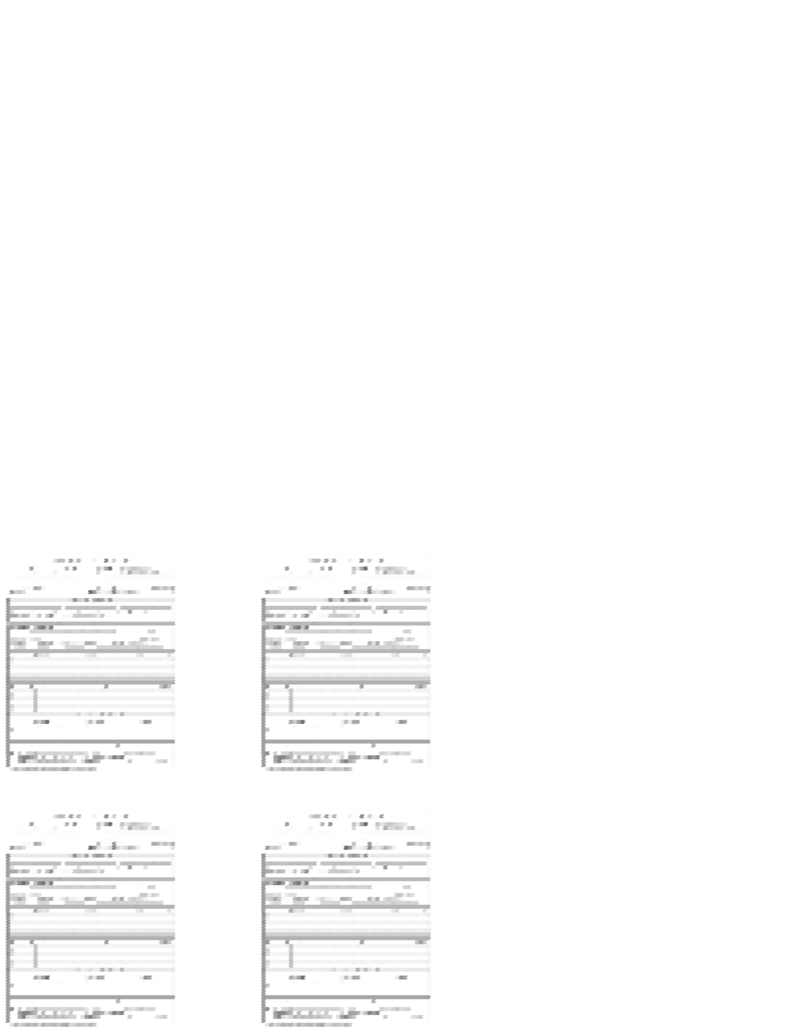

Anexo 3. Acuse de afiliación 2018 de gob.mx

Anexo 4. Solicitud de incorporación

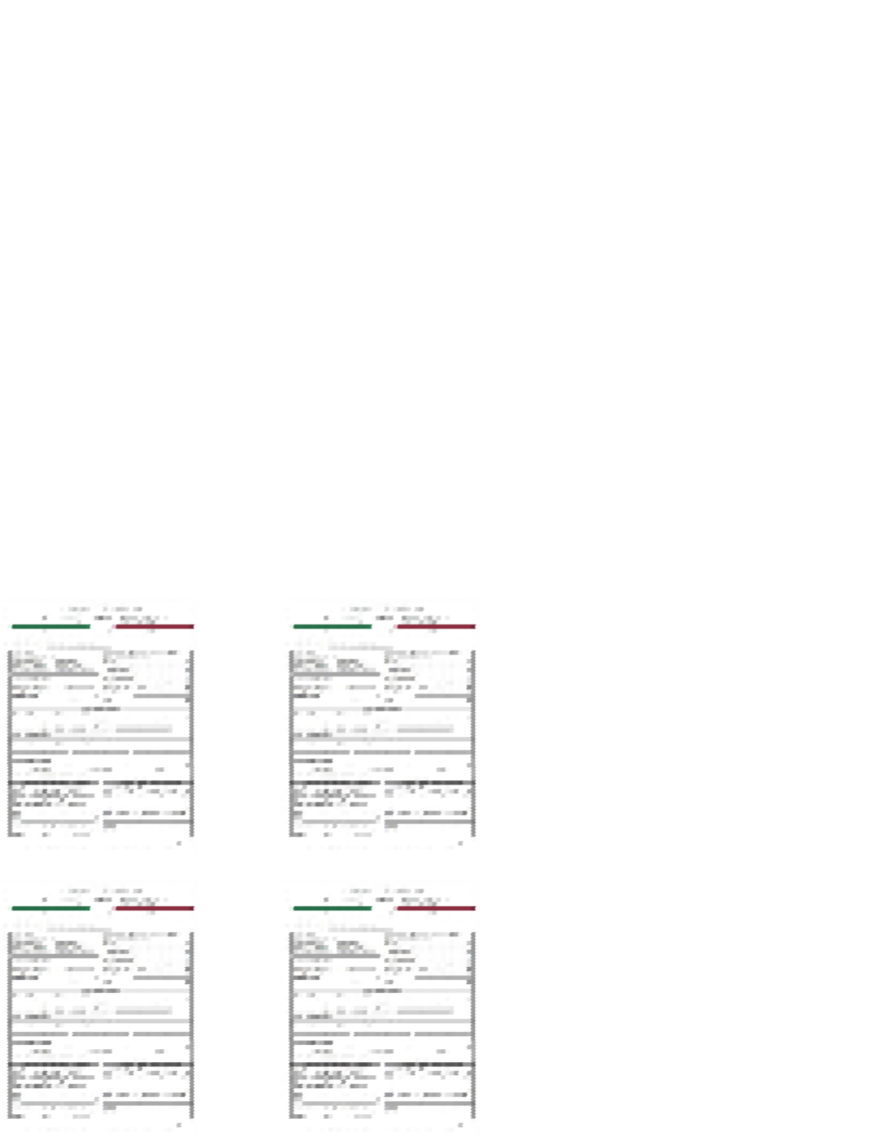

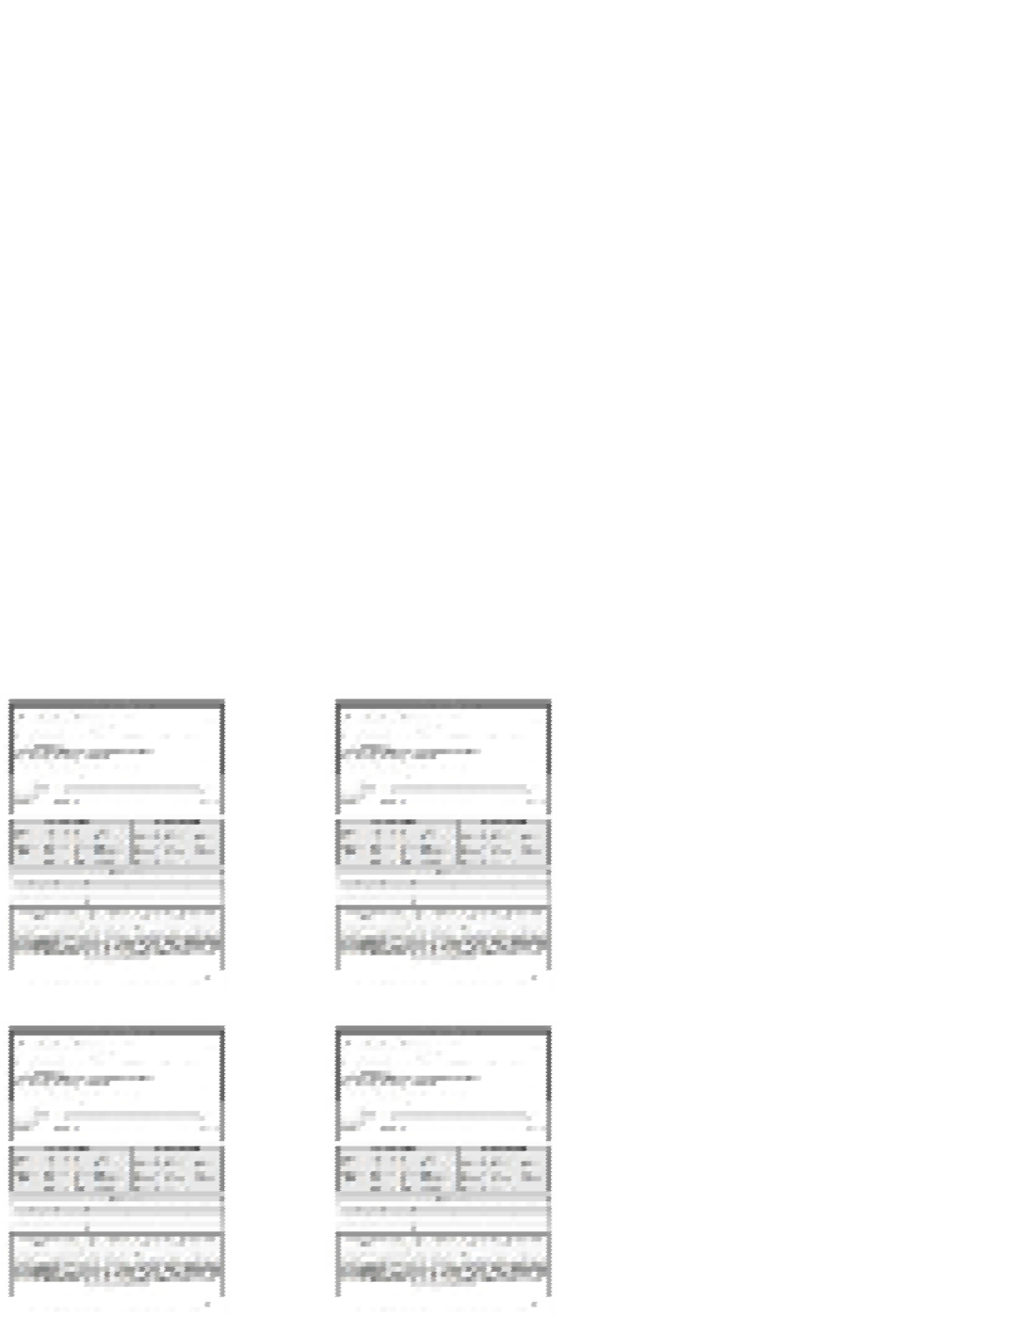
Anexo 5. Aceptación de beneficiarios

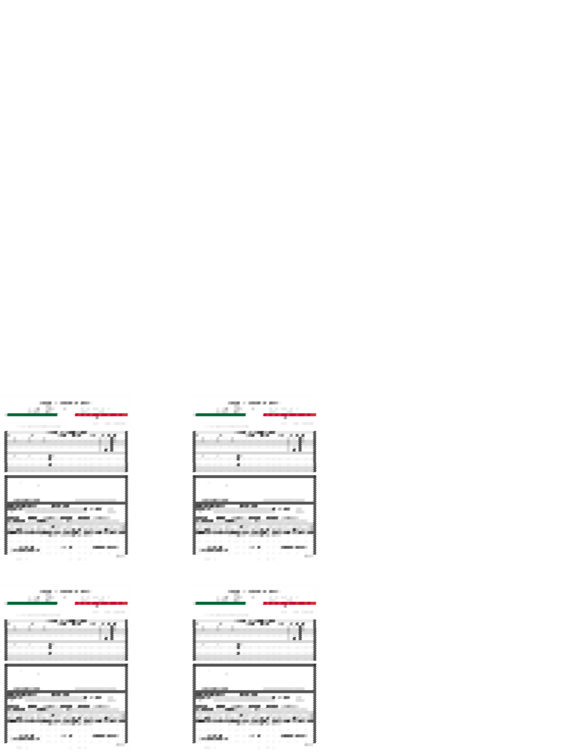
Anexo 6. CUIS

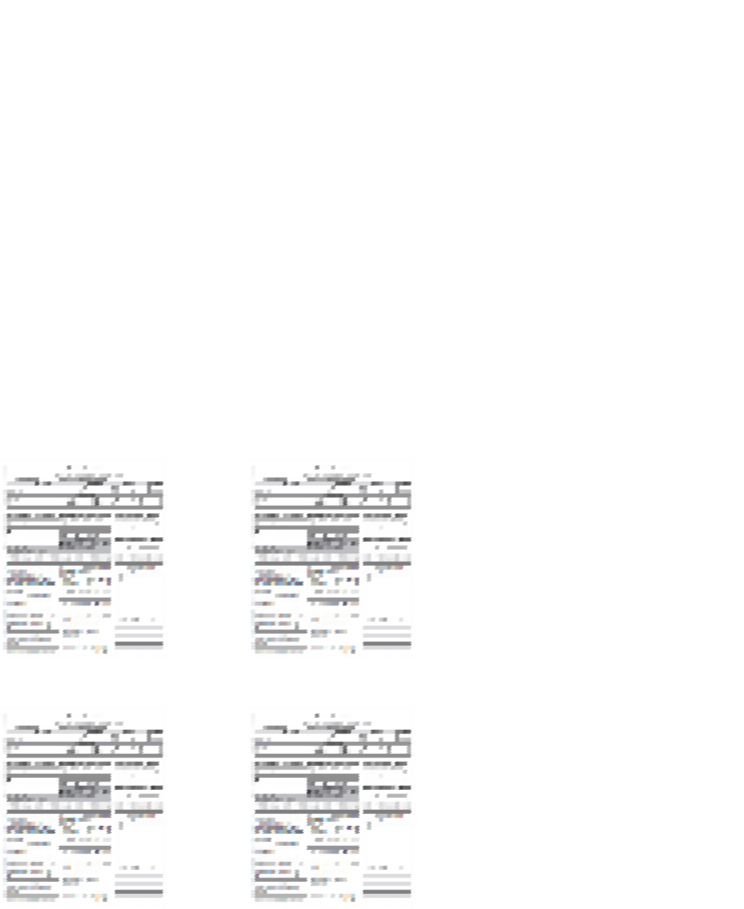

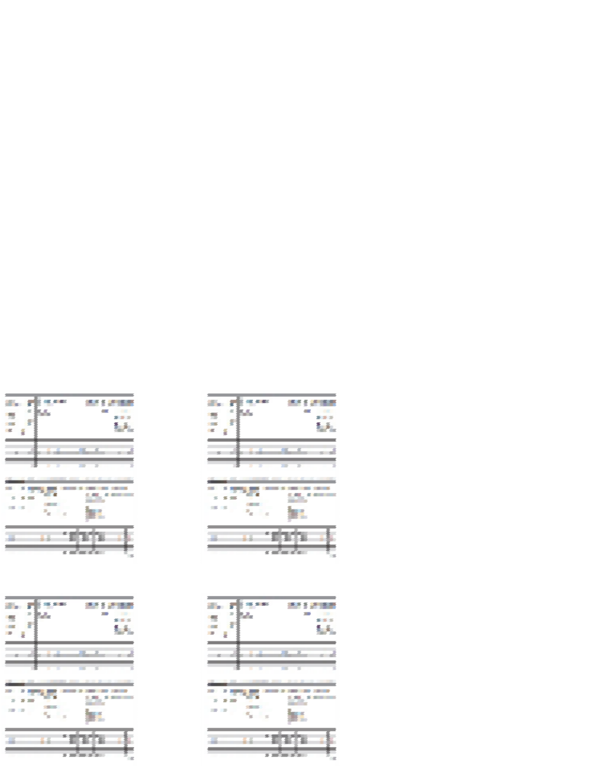

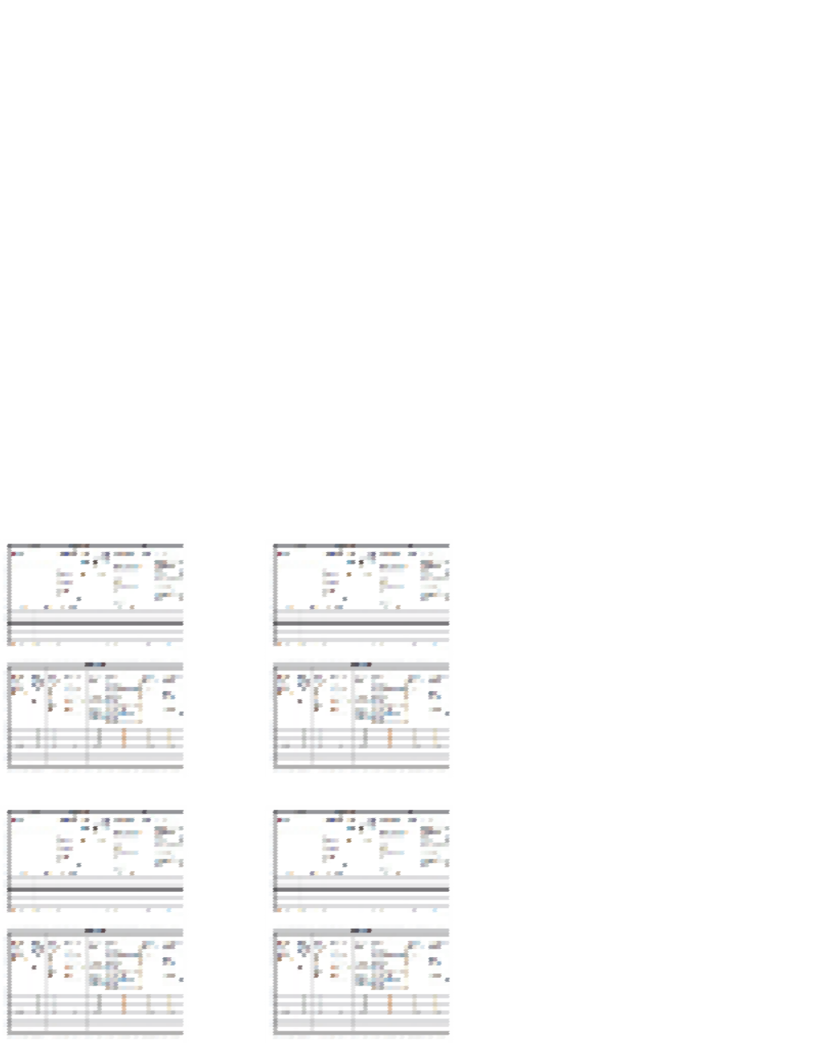

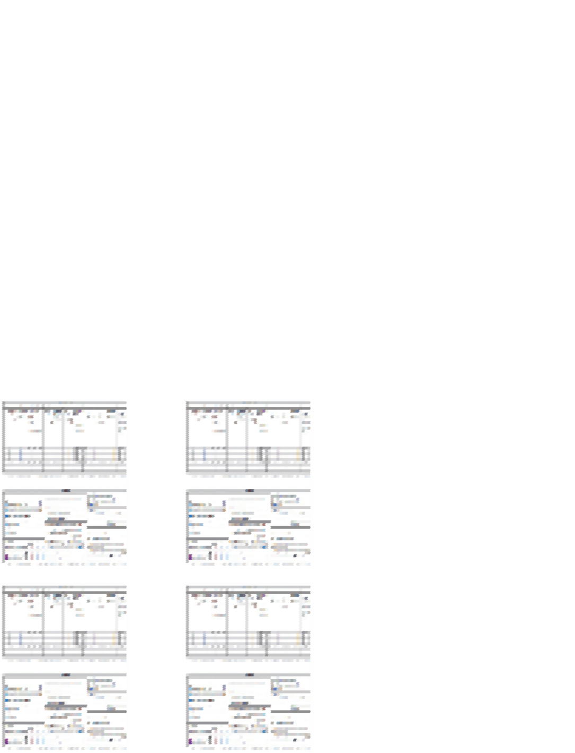

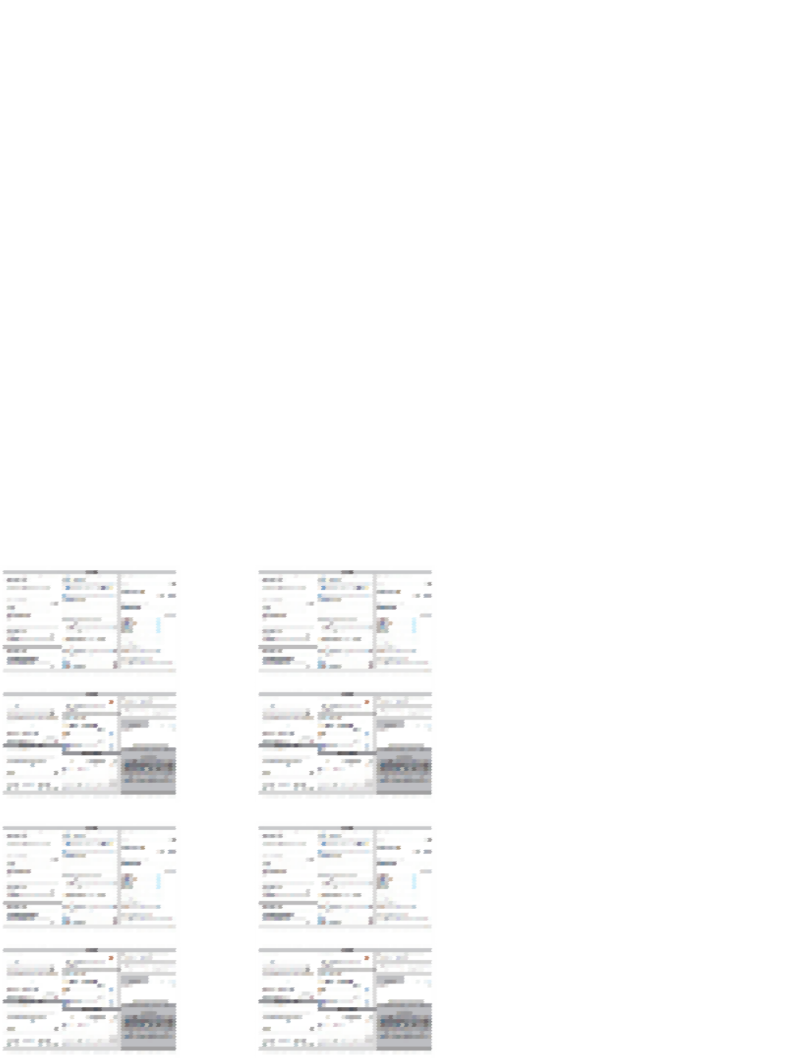
Anexo 7. Contraloría Social

Anexo 8. Indicadores 2018

Propósito
Indicador | Método de Cálculo | Unidad de Medida | Frecuencia de Medición
Porcentaje de beneficiarios que concluyeron su nivel educativo | (Beneficiarios entre 6 y 23 años de edad que durante este año, concluyeron el nivel educativo en el que cursaban al momento de ingresar al programa / Personas de 6 a 23 años de edad que | Porcentaje | Anual

 | han sido beneficiadas y de las cuales se esperaba que en el año en curso concluyeran el nivel educativo en el que cursaban al momento de ingresar al programa) x 100
Componente
Indicador | Método de Cálculo | Unidad de Medida | Frecuencia de Medición
Proporción de afiliaciones entregadas en función de la población de jefas de familia en condición de pobreza, vulnerabilidad por carencias sociales o vulnerabilidad por ingresos | (Total de afiliaciones al Seguro de Vida para Jefas de Familia entregadas en el periodo / Total de población de jefas de familia en condición de pobreza, vulnerabilidad por carencias sociales o vulnerabilidad por ingresos) x 100 | Porcentaje | Trimestral

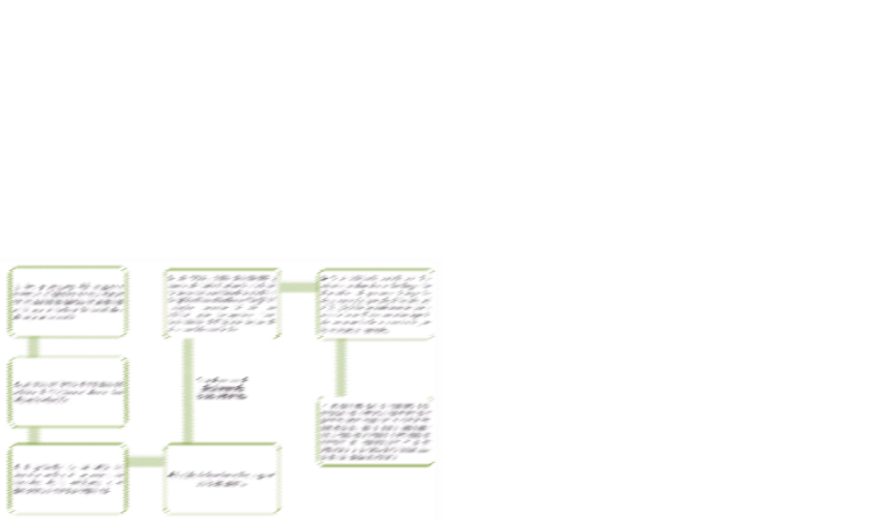
ANÁLISIS DEL FUNCIONAMIENTO Y OPERACIÓN DE LOS PROCEDIMIENTOS DEL PROGRAMA

